



**รายงานการติดตามและประเมินผลแผนพัฒนาท้องถิ่น**

**(พ.ศ. ๒๕๖๑ – ๒๕๖๕)**

**องค์การบริหารส่วนตำบลดอน**

**อำเภอปะนาเระ จังหวัดปัตตานี**

**ประจำปีงบประมาณ ๒๕๖๓**

**ครั้งที่ ๑ รอบเดือนธันวาคม**

**(๑ ตุลาคม ๒๕๖๒ – ๓๐ กันยายน ๒๕๖๓)**



**งานนโยบายและแผน**

**สำนักปลัด องค์การบริหารส่วนตำบลดอน**

**อำเภอปะนาเระ จังหวัดปัตตานี**

**ส่วนที่ 1**

**บทนำ**

ตามพระราชบัญญัติสภาองค์การบริหารส่วนตำบล พ.ศ.2537 แก้ไขเพิ่มเติมถึง ฉบับที่ 6 พ.ศ.2552 พระราชบัญญัติกำหนดแผนและขั้นตอนการกระจายอำนาจให้แก่องค์กรปกครองส่วนท้องถิ่น พ.ศ.2542 ส่งผลให้องค์กรปกครองส่วนท้องถิ่นมีบทบาทและอำนาจหน้าที่ต่างๆ เพิ่มมากขึ้น ทั้งในด้านโครงสร้างพื้นฐานด้านงานส่งเสริมคุณภาพชีวิต ด้านการจัดระเบียบชุมชน สังคม และการรักษาความสงบเรียบร้อย ด้านการวางแผน การส่งเสริมการลงทุนพาณิชยกรรม และการท่องเที่ยว ด้านการบริหารจัดการ และการอนุรักษ์ทรัพยากรธรรมชาติ สิ่งแวดล้อม และด้านศิลปวัฒนธรรม จารีตประเพณี และภูมิปัญญาท้องถิ่น แม้ว่าองค์กรปกครองส่วนท้องถิ่นจะมีอำนาจหน้าที่เพิ่มมากขึ้น แต่องค์กรปกครองส่วนท้องถิ่นส่วนใหญ่ยังคงมีทรัพยากรจำกัด ทั้งทรัพยากรบุคคล งบประมาณ และวัสดุอุปกรณ์ เพื่อให้การดำเนินงานขององค์กรเป็นไปอย่างมีประสิทธิภาพและประสิทธิผลมีความโปร่งใส และเกิดประโยชน์สูงสุดแก่ท้องถิ่นของตน จึงกำหนดให้องค์กรปกครองส่วนท้องถิ่น มีหน้าที่จัดทำแผนพัฒนาท้องถิ่น อันเป็นเครื่องมือที่สำคัญประการหนึ่งที่จะให้องค์กรปกครองส่วนท้องถิ่นสามารถดำเนินงานได้ตามเป้าหมายที่วางไว้ จึงจำเป็นต้องมีการกำหนดแผนพัฒนาที่สามารถตอบสนองต่อการทำงานเพื่อพัฒนาท้องถิ่นและสามารถบ่งชี้ความสำเร็จของแผนได้ด้วย

ดังนั้น การวางแผนคือ ความพยายามที่เป็นระบบ (System attempt) เพื่อตัดสินใจเลือกแนวทางปฏิบัติที่ดีที่สุดสำหรับอนาคต เพื่อให้องค์การบรรลุผลที่ปรารถนา จากที่กล่าวมาข้างต้น แม้ว่าองค์กรปกครองส่วนท้องถิ่นจะมีแผนพัฒนาท้องถิ่นที่ดีเท่าไรก็ตาม แต่หากไม่สามารถบ่งชี้ถึงผลการดำเนินงานที่เกิดขึ้น ได้ก็ไม่สามารถที่จะบ่งบอกความสำเร็จของแผนพัฒนาท้องถิ่นได้ **“ระบบติดตาม”** จึงเป็นเครื่องมือสำคัญที่ช่วยในการปรับปรุงประสิทธิภาพในการดำเนินงาน รวมถึง **“ระบบประเมินผล”** ที่คอยเป็นตัวบ่งชี้ว่า ผลจากการดำเนินงานเป็นไปตามหรือบรรลุตามเป้าหมายหรือไม่อย่างไร เพื่อนำข้อมูลดังกล่าวมาใช้ในการปรับปรุง แก้ไข ขยายขอบเขต หรือแม้แต่ยุติการดำเนินงาน

การติดตามและการประเมินผลถือได้ว่าเป็นเครื่องมือที่จำเป็นในการปรับปรุงประสิทธิภาพของโครงการที่ดำเนินการอยู่โดยที่ **“การติดตาม”** (monitoring) หมายถึง กิจกรรมภายในโครงการซึ่งถูกออกแบบ มา เพื่อให้ข้อมูลป้อนกลับ (feedback) เกี่ยวกับการดำเนินงานโครงการ ปัญหาที่กำลังเผชิญอยู่และประสิทธิภาพของวิธีการดำเนินงาน หากไม่มีระบบติดตามของโครงการแล้ว ย่อมส่งผลให้เกิดความล่าช้าในการดำเนินงาน ให้ลุล่วง ค่าใช้จ่ายโครงการสูงเกินกว่าที่กำหนดไว้ กลุ่มเป้าหมายหลักของโครงการไม่ได้รับประโยชน์หรือได้รับน้อยกว่าที่ควรจะเป็น เกิดปัญหาในการควบคุมคุณภาพของการดำเนินงานเสียเวลาในการตรวจสอบความขัดแย้งในการปฏิบัติงานภายในหน่วยงานหรือระหว่างหน่วยงานกับกลุ่มเป้าหมายที่ได้รับประโยชน์จากโครงการ ในทางตรงกันข้ามหากโครงการมีระบบติดตามที่ดีแล้ว จะก่อให้เกิดประสิทธิภาพในการใช้ต้นทุน (cost-effective) ดำเนินงานด้านต่างๆ เป็นการให้ข้อมูลป้อนกลับเกี่ยวกับการบรรลุเป้าหมายของโครงการต่างๆ การระบุปัญหาที่เกิดขึ้นในโครงการและการเสนอทางแก้ปัญหาการติดตามดูความสามารถในการเข้าถึงโครงการของกลุ่มเป้าหมาย การติดตามดูประสิทธิภาพในการดำเนินงานของส่วนต่างๆ ในโครงการ และการเสนอวิธีการปรับปรุงการดำเนินงานโดยส่วนใหญ่แล้วผู้บริหารโครงการมักจะไม่ให้ความสำคัญกับการวางระบบติดตามโครงการ เนื่องจากว่าเป็นสิ่งที่ต้องใช้เทคนิคเชิงวิชาการค่อนข้างสูง จึงปล่อยให้เป็นหน้าที่ของหน่วยงานระดับสูงกว่าเป็นผู้ดำเนินการ นอกจากนี้ยังเสียค่าใช้จ่ายสูงและก่อให้เกิดความยุ่งยากซับซ้อนในทางปฏิบัติ อย่างไรก็ตามในความเป็นจริงแล้วขึ้นอยู่กับความจำเป็นและทรัพยากรที่มีอยู่ในแต่ละโครงการ เพราะฉะนั้นจะเห็นได้ว่าการวางระบบติดตามไม่จำเป็นที่จะต้องแบกรับภาระต้นทุนที่สูงหรือมีความซับซ้อนแต่อย่างใด บางโครงการมีระบบติดตามที่อาศัยพนักงาน ชั่วคราว (part-time) เพียงคนเดียว โดยมีหน้าที่จัดทำรายงานการติดตามประจำไตรมาส

หรือในบางโครงการอาศัยพนักงานเต็มเวลา (full-time) เพียงจำนวนหนึ่งที่มีความเชี่ยวชาญในการทำการศึกษาติดตามเพื่อจะเลือกใช้วิธีติดตามที่ก่อให้เกิดประสิทธิภาพในการใช้ต้นทุนสูงสุดในส่วนของ **“การประเมินผล”** นั้นเป็นสิ่งหนึ่งที่จำเป็นสำหรับการดำเนินการเช่นเดียวกับการติดตาม เพราะผลที่ได้จากการประเมินจะใช้ในการปรับปรุง แก้ไข การขยายขอบเขต หรือการยุติการดำเนินการซึ่งขึ้นอยู่กับวัตถุประสงค์ของการประเมิน การประเมินผลแผนงานจึงเป็นสิ่งที่จะบ่งชี้ว่าแผนงานที่กำหนดไว้ได้มีการปฏิบัติหรือไม่ อย่างไร อันเป็นตัวชี้วัดว่าแผนหรือโครงการที่ได้ดำเนินการไปแล้วนั้นให้ผลเป็นอย่างไร นำไปสู่ความสำเร็จตามแผนงานที่กำหนดไว้หรือไม่ อีกทั้งการติดตามและประเมินผลยังเป็นการตรวจสอบดูว่ามีความสอดคล้องกับการใช้ทรัพยากร (งบประมาณ) เพียงใด ซึ่งผลที่ได้จากการติดตามและประเมินผลถือเป็นข้อมูลย้อนกลับ (feedback) ที่สามารถนำไปในการปรับปรุงและการตัดสินใจต่อไป นอกจากนี้การประเมินผลยังถือเป็นกระบวนการตัดสินคุณค่าและการตัดสินใจอย่างมีหลักเกณฑ์โดยใช้ข้อมูลที่เก็บรวบรวม

ดังนั้น แล้วการติดตามและประเมินผลจึงเป็นกลไกในการตรวจสอบการทำงานขององค์กรปกครองส่วนท้องถิ่น เพื่อให้เกิดความโปร่งใส เป็นเข็มทิศที่จะชี้ได้ว่าการพัฒนาท้องถิ่นจะไปในทิศทางใด จะดำเนินการต่อหรือยุติโครงการต่างๆ เป็นกลไกของการขับเคลื่อนเสริมสร้างระบอบประชาธิปไตยในท้องถิ่น เพราะว่าการดำเนินการใดๆ ของหน่วยงานหรือองค์กรปกครองส่วนท้องถิ่นเมื่อมีการประเมินผลในสิ่งที่วางแผนไว้แล้วและที่ได้จัดทำเป็นงบประมาณรายจ่ายได้รับการตรวจติดตามโดยคณะกรรมการที่ถูกจัดตั้งขึ้นก็ตามหรือจากการติดตามการประเมินผลโดยหน่วยงานภาครัฐ ภาคเอกชน ภาคประชาสังคม สมาชิกสภาท้องถิ่น ประชาชนในท้องถิ่นล้วนเป็นกระบวนการมีส่วนร่วมเพื่อให้เกิดความโปร่งใส เป็นกระบวนการที่บอกถึงการบรรลุเป้าหมายขององค์กรปกครองส่วนท้องถิ่น ซึ่งอาจจะเป็นผลผลิต การบริการหรือความพึงพอใจซึ่งเกิดจากกระบวนการวางแผน ซึ่งประกอบ ไปด้วยแผนยุทธศาสตร์การพัฒนาการวางแผนพัฒนาท้องถิ่น

จากเหตุผลดังกล่าว องค์การบริหารส่วนตำบลดอน จึงต้องการดำเนินการติดตามและประเมินผลแผนพัฒนาขององค์การบริหารส่วนตำบลดอน ประจำปีงบประมาณ พ.ศ.2562 รอบเดือนธันวาคม พ.ศ.2562 (ระหว่างเดือนตุลาคม พ.ศ.2561 ถึงเดือนกันยายน พ.ศ.2562) เพื่อให้เป็นไปตามระเบียบกระทรวงมหาดไทยว่าด้วยการจัดทำแผนพัฒนาขององค์กรปกครองส่วนท้องถิ่น พ.ศ.2548 และที่แก้ไขเพิ่มเติม (ฉบับที่ 3) พ.ศ.2561 ข้อ 11 ให้ยกเลิกความในวรรคสามของข้อ 28 กรรมการ (1) (2) (3) (4) และ(5) ให้มีวาระอยู่ในตำแหน่งคราวละสี่ปีและอาจได้รับการคัดเลือกอีกได้ ข้อ 29 คณะกรรมการติดตามและประเมินผลแผลพัฒนาท้องถิ่น มีอำนาจหน้าที่ ดังนี้

1.กำหนดแนวทางวิธีการในการติดตามและประเมินผลแผนพัฒนาท้องถิ่น

2.ดำเนินการติดตามและประเมินผลแผนพัฒนาท้องถิ่น

3.รายงานผลและเสนอความเห็นซึ่งได้จากการติดตามและประเมินผลแผนพัฒนาท้องถิ่นต่อผู้บริหารท้องถิ่นเพื่อให้ผู้บริหารท้องถิ่นเสนอต่อสภาท้องถิ่น และคณะกรรมการพัฒนาท้องถิ่น พร้อมทั้งประกาศผลการติดตามและประเมินผลแผนพัฒนาท้องถิ่นให้ประชาชนในท้องถิ่นทราบในที่เปิดเผยภายในสิบห้าวันนับแต่วันรายงานผลและเสนอความเห็นดังกล่าว และต้องปิดประกาศไว้เป็นระยะเวลาไม่น้อยกว่าสามสิบวันโดยอย่างน้อยปีละหนึ่งครั้งภายในเดือนธันวาคมของทุกปี

4.แต่งตั้งคณะอนุกรรมการหรือคณะทำงานเพื่อช่วยปฏิบัติงานตามที่เห็นสมควร

**ความหมายของการติดตามและประเมินผลแผนพัฒนา**

เป็นการประเมินประสิทธิภาพประสิทธิผลของการดำเนินโครงการ กิจกรรม ซึ่งเป็นการประเมิน ทั้งแผนงาน นโยบายขององค์กรและประเมินผลการปฏิบัติงานของบุคคลในองค์กร ว่าแผนยุทศาสตร์และแนวทาง ที่ถูกกำหนดไว้ในรูปแบบของแผนนั้นดำเนินการบรรลุวัตถุประสงค์จริงหรือไม่ สนองตอบต่อความต้องการ ของประชาชนหรือผู้ที่มีส่วนได้เสียทุกฝ่ายหรือไม่ การติดตามและประเมินผลนี้ไม่ใช่ การตรวจสอบเพื่อการจับผิด แต่เป็นเครื่องมือทดสอบผลการทำงานเพื่อให้ทราบว่าผลที่เกิดขึ้นถูกต้องและเป็นไปตามวัตถุประสงค์มากน้อยเพียงไร เป็นการติดตามและประเมินผลยุทธศาสตร์การพัฒนา แผนพัฒนาท้องถิ่น ว่าเป็นไปตามความต้องการของประชาชนในท้องถิ่นหรือไม่ นโยบายสาธารณะที่กำหนดไว้ในรูปของการวางแผนแบบมีส่วนร่วมของประชาชนหรือการประชาคมท้องถิ่นได้ดำเนินการตามเป้าหมายที่กำหนดไว้หรือไม่ ระยะเวลาในการดำเนินการสอดคล้องกับงบประมาณและสะภาพพื้นที่ของท้องถิ่นหรือไม่ การติดตามและประเมินผลเป็นการวัดระดับความสำเร็จหรือล้มเหลวของยุทธศาสตร์การพัฒนา แผนพัฒนาท้องถิ่น ซึ่งครอบคลุมถึงสิ่งแวดล้อมของนโยบาย (environments or contexts) การประเมินปัจจัยนำเข้าหรือทรัพยากรที่ใช้โครงการ (input) การติดตามและประเมินผลกระบวนการนำนโยบายไปปฏิบัติ (implementation process) การประเมินผลิตนโยบาย (policy outputs) การประเมนผลลัพธ์นโยบาย (policy outcomes) และการประเมินผลกระทบนโยบาย (policy impacts) สิ่งที่จะได้รับหรือสนองตอบกลับจากการติดตามและประเมินผลก็คือจะช่วยทำให้ผู้บริหารท้องถิ่นนำไปเป็นเครื่องมือในการปรับปรุงนโยบาย ยุทธศาสตร์การพัฒนา แผนพัฒนาท้องถิ่น และการเปลี่ยนแปลงของพื้นที่และนโยบายของรัฐบาลหรืออาจใช้เป็นเครื่องมือในการเลือกที่จะกระทำหรือไม่กระทำหรือยกเลิกโครงการในกรณีที่เห็นว่าไม่เกิดความคุ้มค่าต่อประชาชนหรือประชาชนไม่พึงพอใจ ซึ่งการติดตามและประเมินผลนี้มีทั้งในรูปของคณะกรรมการติดตามและประเมินผลแผน สมาชิกสภาท้องถิ่น ประชาชนในพื้นที่ องค์กรภาคประชาสังคมหรือองค์กรทางสังคม องค์กรเอกชน หน่วยงานราชการที่มีหน้าที่กำกับดูแลหน่วยงานราชการอื่นๆ และที่สำคัญที่สุดคือผู้รับผิดชอบโครงการโดยตรง

**1.ความสำคัญของการติดตามและประเมินผล**

เมื่อองค์กรปกครองส่วนท้องถิ่นได้ดำเนินการประกาศใช้แผนยุทธศาสตร์การพัฒนา แผนพัฒนาท้องถิ่น และการนำแผนพัฒนาท้องถิ่นไปสู่การจัดทำงบประมาณรายจ่ายประจำปี งบประมารรายจ่ายเพิ่มเติม การจ่ายขาดเงินสะสม งบประมาณเงินอุดหนุนเฉพาะกิจและงบประมาณรายจ่ายด้วยวิธีการอื่นๆ เมื่อมีการใช้จ่ายงบประมาณก็ต้องมีการตรวจสอบผลการใช้จ่ายงบประมาณว่าดำเนินการไปอย่างไรบ้าง บรรลุวัตถุประสงค์มากน้อยเพียงใดก็คือการใช้วิธีการติดตามและประเมินผลแผนพัฒนา

การนำแผนไปจัดทำงบประมาณนี้เป็นไปตามระเบียบกระทรวงมหาดไทย ว่าด้วยวิธีการงบประมาณขององค์กรปกครองส่วนท้องถิ่น พ.ศ.2541 และที่แก้ไขเพิ่มเติม(ฉบับที่ 3) พ.ศ.2543 ระเบียบกระทรวงมหาดไทยว่าด้วยการจัดทำแผนพัฒนาขององค์กรปกครองส่วนท้องถิ่น พ.ศ.2548 และที่แก้ไขเพิ่มเติม (ฉบับที่ 3) พ.ศ.2561 เพื่อให้องค์กรปกครองส่วนท้องถิ่นใช้แผนพัฒนาท้องถิ่นสี่ปีเป็นกรอบในการจัดทำงบประมาณรายจ่ายประจำปี งบประมาณรายจ่ายเพิ่มเติม และงบประมาณจากเงินสะสมในช่วงของแผนนั้น รวมทั้งวางแนวทางเพื่อให้มีการปฏิบัติ ให้บรรลุวัตถุประสงค์ตามโครงการพัฒนาที่กำหนดไว้ในแผนพัฒนาท้องถิ่น

ระเบียบกระทรวงมหาดไทย ว่าด้วยเงินอุดหนุนขององค์กรปกครองส่วนท้องถิ่น พ.ศ.2559 ข้อ 4 องค์กรปกครองส่วนท้องถิ่นอาจตั้งงบประมาณให้เงินอุดหนุนหน่วยงานที่ขอรับเงินอุดหนุนได้ภายใต้หลักเกณฑ์ ดังนี้

1) ต้องเป็นภารกิจที่อยู่ในอำนาจหน้าที่ขององค์กรปกครองส่วนท้องถิ่นผู้ให้เงินอุดหนุนตามกฎหมาย และต้องไม่มีลักษณะเป็นเงินทุนหมุนเวียน

2) ประชาชนในเขตองค์กรปกครองส่วนท้องถิ่นผู้ให้เงินอุดหนุนต้องได้รับประโยชน์จากโครงการที่จะให้เงินอุดหนุน

3) องค์กรปกครองส่วนท้องถิ่นต้องให้ความสำคัญกับโครงการอันเป็นภารกิจหลักตามแผนพัฒนาท้องถิ่นที่จะต้องดำเนินการเอง และสถานะทางการคลังก่อนที่จะพิจารณาให้เงินอุดหนุน

4) องค์กรปกครองส่วนท้องถิ่นเห็นสมควรให้เงินอุดหนุนหน่วยงานที่ขอรับเงินอุดหนุน ให้นำโครงการขอรับเงินอุดหนุนของหน่วยงานดังกล่าวบรรจุไว้ในแผนพัฒนาท้องถิ่น และตั้งงบประมาณไว้ในหมวดเงินอุดหนุนของงบประมาณรายจ่ายประจำปีหรืองบประมาณรายจ่ายเพิ่มเติม ห้ามจ่ายจากเงินสะสมทุนสำรองเงินสะสม หรือเงินกู้

กล่าวอีกนัยหนึ่งความสำคัญของการติดตามและประเมินผลแผนเป็นเครื่องมือสำคัญในการทดสอบการดำเนินงานตามภารกิจขององค์กรปกครองส่วนท้องถิ่นว่าดำเนินการได้ตามเป้าหมายที่กำหนดไว้หรือไม่ ทำให้ทราบและกำหนดทิศทางการพัฒนาได้อย่างเป็นรูปธรรม และเกิดความชัดเจนที่ทำให้ทราบถึงจุดแข็ง (strengths) จุดอ่อน (weaknesses) โอกาส (opportunities) ปัญหาหรืออุปสรรค (threats) ของแผนพัฒนา โครงการ กิจกรรมต่างๆ ซึ่งอาจเกิดจากองค์กร บุคลากร สภาพพื้นที่และผู้มีส่วนเกี่ยวข้องเพื่อนำไปสู่การปรับปรุงแผนงานให้เกิดความสอดคล้องกับสภาพแวดล้อมในสังคมภายใต้ความต้องการและความพึงพอใจของประชาชนและนำไปสู่การวางแผนการพัฒนาในปีต่อๆ ไป เพื่อให้เกิดผลสัมฤทธิ์เชิงคุณค่าในกิจการสาธารณะมากที่สุดและเมื่อพบจุดแข็ง ก็ต้องเร่งรีบดำเนินการและจะต้องมีความสุขุมรอบคอบในการดำเนินการ ขยายโครงการ งานต่างๆ ที่เป็นจุดแข็งและพึงรอโอกาสในการเสริมสร้างให้เกิดจุดแข็งนี้ และเมื่อพบจุดแข็ง ก็ต้องเร่งรีบดำเนินการและจะต้องตั้งรับให้มั่นรอโอกาสที่จะดำเนินการและตั้งมั่นอย่างสุขุมรอบคอบพยายามลดถอยสิ่งที่เป็นปัญหาและอุปสรรคลงไป เมื่อพบจุดอ่อนต้องหยุดและลดถอยปัญหาลงให้ได้ ดำเนินการปรับปรุงให้ดีขึ้น ตั้งรับ และรอโอกาสและสุดท้ายเมื่อมีโอกาสก็จะต้องใช้พันธมิตรให้เกิดประโยชน์เพื่อดำเนินการขยายแผนงาน โครงการ งานต่างๆ พร้อมการปรับปรุงและเร่งรีบดำเนินการสิ่งเหล่านี้จะถูกค้นพบเพื่อให้เกิดการพัฒนาท้องถิ่น โดยการติดกตามและประเมินผลซึ่งส่งผลให้เกิดกระบวนการพัฒนาท้องถิ่นอย่างเข้มแข็งและมีความยั่งยืน เป็นไปตามเป้าประสงค์ที่ตั้งไว้ได้อย่างดียิ่ง

**2.วัตถุประสงค์ของการติดตามและประเมินผล**

1)เพื่อปรับปรุงประสิทธิภาพการจัดการและการบริหาร

2)เพื่อการปรับปรุงแผนงาน

3)เพื่อประเมินความเหมาะสมของการเปลี่ยนแปลงที่เกิดขึ้นกับโครงการ

4)เพื่อระบุแนวทางที่จะปรับปรุงมาตรการที่จะนำไปใช้ให้เหมาะสม

5)เพื่อความกระจ่างชัดของแผนงาน

6)เพื่อการพัฒนาแผนงาน

7)เพื่อตอบสนองความต้องการของผุ้ให้การสนับสนุนทางการเงิน

8)เพื่อทดสอบแนวความคิดริเริ่มในการแก้ไขปัญหาของท้องถิ่น

9)เพื่อการตัดสินใจที่จะขยายโครงการหรือยุติโครงการ

**3.ขั้นตอนการติดตามและประเมินผล**

**ขั้นตอนที่ 1**

แต่งตั้งคณะกรรมการติดตามและประเมินผลแผนพัฒนาท้องถิ่น ตามระเบียบกระทรวงมหาดไทย ว่าด้วยการจัดทำแผนพัฒนาขององค์กรปกครองส่วนท้องถิ่น พ.ศ.2548 และที่แก้ไขเพิ่มเติม (ฉบับที่ 1) พ.ศ.2561 ดังนี้

ให้ผู้บริหารท้องถิ่นแต่งตั้งคณะกรรมการติดตามและประเมินผลแผนพัฒนาท้องถิ่น ประกอบด้วย

1) สมาชิกสภาท้องถิ่นที่สภาท้องถิ่นคัดเลือกจำนวนสามคน

2) ผู้แทนประชาคมท้องถิ่นที่ประชาคมท้องถิ่นคัดเลือกจำนวนสองคน

3) ผู้แทนหน่วยงานที่เกี่ยวข้องที่ผู้บริหารท้องถิ่นคัดเลือกจำนวนสองคน

4) หัวหน้าส่วนการบริหารที่คัดเลือกกันเองจำนวนสองคน

5) ผู้ทรงคุณวุฒิที่ผู้บริหารท้องถิ่นคัดเลือกจำนวนสองคน

โดยให้คณะกรรมการเลือกกรรมการหนึ่งคนทำหน้าที่ประธานคณะกรรมการและกรรมการอีกหนึ่งคน ทำหน้าที่เลขานุการของคณะกรรมการ

ข้อ 11 ให้ยกเลิกความในวรรคสามของข้อ 28 กรรมการ (1) (2) (3) (4) และ(5)ให้มีวาระอยู่ในตำแหน่งคราวละสี่ปีและอาจได้รับการคัดเลือกอีกได้

**ขั้นตอนที่ 2**

คณะกรรมการติดตามแลประเมินผลแผนพัฒนาท้องถิ่น กำหนดแนวทาง วิธีการในการติดตามและประเมินผลแผนพัฒนา ตามระเบียบกระทรวงมหาดไทย ว่าด้วยการจัดทำแผนพัฒนาขององค์กรปกครองส่วนท้องถิ่น พ.ศ.2548 และที่แก้ไขเพิ่มเติม(ฉบับที่ 3) พ.ศ.2561 ข้อ 29

**ขั้นตอนที่ 3**

คณะกรรมการติดตามและประเมินผลแผนพัฒนาท้องถิ่น ดำเนินการติดตามและประเมินผลแผนพัฒนาตามระเบียบกระทรวงมหาดไทย ว่าด้วยการจัดทำแผนพัฒนาขององค์กรปกครองส่วนท้องถิ่น พ.ศ.๒๕๔๘ และที่แก้ไขเพิ่มเติม(ฉบับที่ 3) พ.ศ.2561 ข้อ 29(2)

**ขั้นตอนที่ 4**

รายงานผลและเสนอความเห็นซึ่งได้จากการติดตามและประเมินผลแผนพัฒนาท้องถิ่นต่อผู้บริหารท้องถิ่นเพื่อให้ผู้บริหารท้องถิ่นเสนอต่อสภาท้องถิ่น และคณะกรรมการพัฒนาท้องถิ่น พร้อมทั้งประกาศผลการติดตามและประเมินผลแผนพัฒนาท้องถิ่นให้ประชาชนในท้องถิ่นทราบในที่เปิดเผยภายในสิบห้าวันนับแต่วันรายงานผลและเสนอความเห็นดังกล่าว และต้องปิดประกาศไว้เป็นระยะเวลาไม่น้อยกว่าสามสิบวันโดยอย่างน้อยปีละหนึ่งครั้งภายในเดือนธันวาคมของทุกปี ตามระเบียบกระทรวงมหาดไทย ว่าด้วยการจัดทำแผนพัฒนาขององค์กรปกครองส่วนท้องถิ่น พ.ศ.2548 และที่แก้ไขเพิ่มเติม(ฉบับที่ 3) พ.ศ.2561

**ผังขั้นตอนการดำเนินการติดตามและประเมินผลแผนพัฒนา**

**คณะกรรมการติดตามและประเมินผลแผนพัฒนาท้องถิ่น**

**กำหนดแนวทาง วิธีการ**

**ในการติดตามและประเมินผลแผนพัฒนา**

**ดำเนินการติดตามและ**

**ประเมินผลแผนพัฒนา**

**รายงานผลและเสนอความเห็น ซึ่งได้จากการติดตาม**

**และประเมินผลแผนพัฒนาต่อผู้บริหารท้องถิ่น**

**ผู้บริหารท้องถิ่นเสนอต่อสภาท้องถิ่น**

**/คณะกรรมการพัฒนาท้องถิ่น**

ประกาศไว้เป็นระยะเวลาไม่น้อยกว่าสามสิบวันโดยอย่างน้อยปีละหนึ่งครั้ง

ภายในเดือนธันวาคมของทุกปี

**4.กรอบและแนวทางในการติดตามและประเมินผล**

คณะกรรมการติดตามและประเมินผลแผนพัฒนาองค์การบริหารส่วนตำบลดอน ได้กำหนดกรอบและแนวทางในการติดตามและประเมินผลแผนพัฒนาขององค์การบริหารส่วนตำบลดอน โดยอาศัยหนังสือกระทรวงมหาดไทยและคู่มือของกรมส่งเสริมการปกครองท้องถิ่น ดังนี้

⮚ หนังสือกระทรวงมหาดไทย ด่วนที่สุด ที่ มท 0810.2/ว 0600 ลงวันที่ 29 มกราคม 2559 เรื่อง แนวทางและหลักเกณฑ์การจัดทำและประสานแผนพัฒนาท้องถิ่นขององค์กรปกครองส่วนท้องถิ่น

⮚ หนังสือกระทรวงมหาดไทย ด่วนที่สุด ที่ มท 0810.3/ว 5797 ลงวันที่ 10 ตุลาคม 2559 เรื่อง ซักซ้อมแนวทางการจัดทำและประสานแผนพัฒนาท้องถิ่นสี่ปี (พ.ศ. 2561 - 2565) ตามระเบียบกระทรวงมหาดไทย ว่าด้วยการจัดทำแผนขององค์กรปกครองส่วนท้องถิ่น (ฉบับที่ 2) พ.ศ. 2559

⮚ หนังสือกระทรวงมหาดไทย ด่วนที่สุด ที่ มท 0810.3/ว2647 ลงวันที่ 3 พฤศจิกายน 2560 เรื่อง แนวทางการดำเนินการแผนพัฒนาท้องถิ่นสี่ปี (พ.ศ.2561-2564 )ขององค์กรปกครองส่วนท้องถิ่น

⮚ หนังสือกระทรวงมหาดไทย ด่วนที่สุด ที่ มท 0810.3/ว2931 ลงวันที่ 15 พฤษภาคม 2562 เรื่อง ซักซ้อมแนวทางการทบทวนแผนพัฒนาท้องถิ่น(พ.ศ.๒๕๖๑-๒๕๖๕) ขององค์กรปกครองส่วนท้องถิ่น

**4.1 กรอบเวลา (time & timeframe) ความสอดคล้อง (relevance) ความพอเพียง (adequacy) ความก้าวหน้า (progress) ประสิทธิภาพ (efficiency) ประสิทธิผล (effectiveness) ผลลัพธ์และผลผลิต (outcome and output) การประเมินผลกระทบการประเมินผลกระบวนการ (process evaluation)** มีรายละเอียดดังนี้

**(1) กรอบเวลา (time & timeframe)**

การดำเนินโครงการเป็นไปตามห้วงเวลาที่กำหนดเอาไว้ในแผนการดำเนินงานหรือไม่ และเป็นห้วงเวลาที่ดำเนินการเหมาะสมต่อถูกต้องหรือไม่ มีความล่าช้าเกิดขึ้นหรือไม่

**(2) ความสอดคล้อง (relevance)**

มีความสอดคล้องกับแผนพัฒนาเศรษฐกิจและสังคมแห่งชาติ แผนการบริหารราชการแผ่นดิน ยุทธศาสตร์ประเทศ ค่านิยมหลักของคนไทย นโยบายของรัฐบาล ยุทธศาสตร์และนโยบายของคณะรักษาความสงบ แห่งชาติ (คสช.) ยุทธศาสตร์การพัฒนากลุ่มจังหวัด ยุทธศาสตร์การพัฒนาจังหวัด ยุทธศาสตร์การพัฒนาองค์กรปกครองส่วนท้องถิ่นในเขตจังหวัด แผนพัฒนาอำเภอ แผนพัฒนาตำบล แผนชุมชน แผนเศรษฐกิจพอเพียงท้องถิ่น (ด้านการเกษตรและแหล่งน้ำ) วิสัยทัศน์ พันธกิจ จุดมุ่งหมายเพื่อการพัฒนา แนวทางการการพัฒนา นโยบายผู้บริหาร รวมทั้งปัญหา ความต้องการของประชาคมและชุมชน

**(3) ความพอเพียง (adequacy)**

การบรรจุโครงการในแผนพัฒนาเป็นโครงการที่มีความจำเป็นต่อประชาชนในชุมชน สามารถแก้ไขปัญหาที่เกิดขึ้นได้ในชุมชน และสามารถดำเนินการได้ตามอำนาจหน้าที่ของท้องถิ่น โดยคำนึงถึงงบประมาณของท้องถิ่น

**(4) ความก้าวหน้า(Progress)**

พิจารณาถึงความก้าวหน้าในอนาคตของท้องถิ่น โดยพิจารณา

**1) ด้านโครงสร้างพื้นฐาน**

มีโครงสร้างพื้นฐานที่ดี มีถนนในการสัญจรไปมาได้สะดวก ปลอดภัย ประชาชนมีน้ำใช้ในการอุปโภค-บริโภคทุกครัวเรือน ประชาชนมีไฟฟ้าใช้ครบทุกครัวเรือน และมีไฟฟ้าสาธารณะครบทุกจุด มีแหล่งน้ำในการเกษตรพอเพียง

**2) ด้านงานส่งเสริมคุณภาพชีวิต**

เด็กได้รับการศึกษาบั้นพื้นฐานทุกคน ผู้สูงอายุ ผู้พิการ ผู้ป่วยเอดส์ ผู้ด้อยโอกาสได้รับการดูแลอย่างทั่วถึงกลุ่มอาชีพมีความแข้งแข็ง โรคติดต่อ โรคระบาด โรคอุบัติใหม่ลดลง สภาพความเป็นอยู่ ดีขึ้น มีที่อยู่อาศัยที่มีสภาพมั่นคงแข็งแรง ประชาชนมีสุขภาพร่างกายแข็งแรง

**3) ด้านการจัดระเบียบชุมชนและการรักษาความสงบเรียบร้อย**

ประชาชนได้รับความปลอดภัยในชีวิตและทรัพย์สิน ชุมชนปลอดยาเสพติด ปลอดการพนัน อบายมุข การทะเลาะวิวาท

**4) ด้านเศรษฐกิจ พาณิชยกรรมและการท่องเที่ยว**

มีการขยายตัวทางเศรษฐกิจ การพาณิชยกรรมเพิ่มมากขึ้น มีการท่องเที่ยวในท้องถิ่นเพิ่ม มากขึ้น ประชาชนมีรายได้เพิ่มขึ้นและเพียงพอในการดำรงชีวิต

**5) ด้านทรัพยากรธรรมชาติและสิ่งแวดล้อม**

ทรัพยากรธรรมชาติไม่ถูกทำราย สภาพแวดล้อมในชุมชนดีขึ้น ปราศจากมลภาวะ ที่เป็นพิษ ขยะในชุมชนลดลงและถูกกำจัดอย่างเหมาะสม ปริมาณน้ำเลียลดลง การระบายน้ำดีขึ้น

**6) ด้านศิลปะ วัฒนธรรม จารีตประเพณีและภูมิปัญญาท้องถิ่น**

ศิลปะ วัฒนธรรม จารีตประเพณีและภูมิปัญญาท้องถิ่นท้องถิ่นยังคงอยู่และได้รับการส่งเสริมอนุรักษ์สู่คนรุ่นต่อไป ประชาชน เด็กและเยาวชนในท้องถิ่นมีจิตสำนึก เกิดความตระหนัก และเข้ามามีส่วนร่วมในการอนุรักษ์ ฟื้นฟู และสืบสานภูมิปัญญาและคุณค่าความหลากหลายทางวัฒนธรรม ทั้งที่เป็นชีวิต ค่านิยมที่ดีงาม และความเป็นไทย รวมทั้งได้เรียนรู้ความสำคัญ รู้จักวิถีชีวิต รู้ถึงคุณค่าของประวัติศาสตร์ในท้องถิ่น ความเป็นมาและวัฒนธรรมประเพณีของท้องถิ่น อันจะสร้างความภูมิใจและจิตสำนึกในการรักษาวัฒนธรรมประเพณีของท้องถิ่นสืบไป

**(6) ประสิทธิภาพ (efficiency)**

ติดตามและประเมินโครงการที่ดำเนินการว่าสามารถดำเนินการได้บรรลุวัตถุประสงค์หรือไม่ มีผลกระทบเกิดขึ้นหรือไม่ ผู้เข้าร่วมโครงการมีความพึงพอใจหรือไม่ การดำเนินโครงการสามารถแก้ไขปัญหาของชุมชนได้หรือไม่ งบประมาณถูกใช้ไปอย่างประหยัดและคุ้มค่า ทรัพย์สินของ เช่น วัสดุ อุปกรณ์ ครุภัณฑ์ ถูกใช้ไปอย่างคุ้มค่า มีการบำรุงรักษาและซ่อมแซม มีการปรับปรุงหรือไม่

**(6) ประสิทธิผล (effectiveness)**

ประชาชนมีความพึงพอใจมากน้อยเพียงใด ปัญหาของชุมชนประชาชนได้รับการแก้ไขหรือไม่ มีผลกระทบต่อประชาชนในชุมชนหรือไม่

**(7) ผลลัพธ์และผลผลิต (outcome and output)**

ประชาชน ชุมชน ได้รับอะไรจากการดำเนินโครงการของตำบล ซึ่งส่งผลไปถึงการพัฒนาจังหวัด ภูมิภาคและระดับประเทศ

**(8) การประเมินผลกระทบการประเมินผลกระบวนการ (process evaluation)** เป็นการประเมินถึงผลกระทบต่อชุมชนและสังคมและหน่วยงานที่เกี่ยวข้อง โดยพิจารณาถึงผลกระทบต่อสุขภาพของประชาชน สังคม สภาพแวดล้อม สิ่งแวดล้อม ธรรมชาติ เศรษฐกิจ ว่ามีผลกระทบเกิดขึ้นอย่างไร สาเหตุจากอะไร ประเมินผลกระบวนการการดำเนินงานโครงการ กระบวนการเหมาะสม ถูกต้องหรือไม่

**4.2 การวิเคราะห์สภาพแวดล้อมของท้องถิ่น**

คณะกรรมการติดตามและประเมินผลแผนพัฒนา ดำเนินการวิเคราะห์สภาพแวดล้อมท้องถิ่น ในระดับชุมชนและทั้งในเขตองค์กรปกครองส่วนท้องถิ่น และรวมทั้งตำบล อำเภอ เขต อปท.ข้างเคียง ซึ่งมีปฏิสัมพันธ์ซึ่งกันและกันกับสภาพแวดล้อมภายใต้สังคมที่เป็นทั้งระบบเปิดมากกว่าระบบปิดในปัจจุบัน โดยการวิเคราะห์สภาพแวดล้อมเป็นการ วิเคราะห์สภาพแวดล้อมทั้งภายนอกและภายใน ดังนี้

**1.การวิเคราะห์สภาพแวดล้อมภายนอก**

คณะกรรมการติดตามและประเมินผลแผนพัฒนา ดำเนินการวิเคราะห์สภาพแวดล้อมภายนอก เป็นการตรวจสอบ ประเมินและกรองปัจจัยหรือข้อมูลจากสภาพแวดล้อมภายนอกที่มีผลกระทบต่อท้องถิ่น เช่น สภาพเศรษฐกิจ เทคโนโลยี การเมือง กฎหมาย สังคม สิ่งแวดล้อม วิเคราะห์เพื่อให้เกิดการบูรณาการ (integration) ร่วมกันกับองค์กรปกครองส่วนท้องถิ่น หน่วยงานราชการหรือรัฐวิสาหกิจ การวิเคราะห์สภาพภายนอกนี้ เป็นการระบุถึงโอกาสและอุปสรรคที่จะต้องดำเนินการและแก้ไขปัญหาที่เกิดขึ้น

**2.การวิเคราะห์สภาพแวดล้อมภายใน**

เป็นการตรวจสอบ ประเมินและกรองปัจจัยหรือข้อมูลจากสภาพแวดล้อมในท้องถิ่น ปัจจัยใดเป็นจุดแข็งหรือจุดอ่อนที่องค์กรปกครองส่วนท้องถิ่นจะแสวงหาโอกาสพัฒนาและหลีกเลี่ยงอุปสรรคที่อาจจะเกิดขึ้นได้ ซึ่งการติดตามและประเมินผลโดยกำหนดให้มีการวิเคราะห์สภาพแวดล้อมภายใน สามารถทำได้หลายแนวทาง เช่น การวิเคราะห์ห่วงโซ่แห่งคุณค่าภายในท้องถิ่น (value-chain analysis)การวิเคราะห์ปัจจัยภายในตามสายงาน (scanning functional resources) เป็นการวิเคราะห์ ตรวจสอบ ติดตามองค์กรปกครองส่วนท้องถิ่นเพื่อวิเคราะห์ถึงจุดแข็งและจุดอ่อน

**4.3 การติดตามประเมินผลแผนพัฒนาขององค์การบริหารส่วนตำบลดอน**

⮚ ติดตามและประเมินผลแผนพัฒนาท้องถิ่น (พ.ศ.2561 - 2565) รวมทั้งที่เปลี่ยนแปลง และเพิ่มเติม

**4.4** ดำเนินการตรวจสอบในระหว่างการดำเนินโครงการพัฒนาและกิจกรรมที่ดำเนินการจริงทั้งหมด ในพื้นที่ขององค์กรปกครองส่วนท้องถิ่นประจำปีงบประมาณนั้น ว่าสามารถเป็นไปตามเป้าหมายที่ตั้งไว้หรือไม่

4.5 สรุปผลการดำเนินโครงการในแผนพัฒนา

**4.6** สรุปผลการประเมินความพึงพอใจ

**4.7** เปรียบเทียบผลการดำเนินงานในปีที่ผ่านมาละปีปัจจุบัน

**4.8** เสนอแนะความคิดเห็นที่ได้จากการติดตามและประเมินผล

**5.ระเบียบ วิธีการในการติดตามและประเมินผล**

ระเบียบ วิธีในการติดตามและประเมินผล วิธีการในการติดตามและประเมินผลแผนพัฒนา ซึ่งต้องกำหนดวิธีการติดตามและประเมิน กำหนดห้วงเวลาในการติดตามและประเมินผล โดยมีองค์ประกอบที่สำคัญ 2 ประการ ดังนี้

**5.1 ระเบียบที่ใช้ในการติดตามและประเมินผล** ระเบียบในการติดตามและประเมินผลแผนพัฒนามีองค์ประกอบที่ใช้ในการติดตาม ดังนี้

**(1) แต่งตั้งคณะกรรมการติดตามและประเมินผลแผนพัฒนา**ขององค์การบริหารส่วนตำบล กระตีบ ตามระเบียบกระทรวงมหาดไทยว่าด้วยการจัดทำแผนพัฒนาท้องถิ่น พ.ศ.2548 และที่แก้ไขเพิ่มเติม (ฉบับที่ 3) พ.ศ.2561 โดยมีภาคประชาชนเข้ามามีส่วนร่วมในการเป็นคณะกรรมการติดตามและประเมินผล

**(2) การบันทึกข้อมูลและติดตาม ประเมินผล** ในแบบรายงาน ตามหนังสือกระทรวงมหาดไทย

ที่ มท 0810.3/ว2931 ลงวันที่ 15 พฤษภาคม 2562 เรื่อง ซักซ้อมแนวทางการทบทวนแผนพัฒนาท้องถิ่น(พ.ศ.2561-2565)ขององค์กรปกครองส่วนท้องถิ่น และตามที่คณะกรรมการติดตามและประเมินผลกำหนด

แบบที่ 1 แบบการประเมินตนเอง เพื่อเป็นการกำกับการจัดทำแผนพัฒนาท้องถิ่น

แบบที่ 2 แบบติดตามผลการดำเนินงานขององค์กรปกครองส่วนท้องถิ่น

แบบที่ 3 แบบการประเมินแบบมีส่วนร่วม เพื่อประเมินความพึงพอใจต่อผลการดำเนินงานขององค์กรปกครองส่วนท้องถิ่นในภาพรวม และในแต่ละยุทธศาสตร์

แบบที่ 4 แนวทางการพิจารณาการติดและประเมินผลยุทธศาสตร์เพื่อความสอดคล้องแผนพัฒนาท้องถิ่น

แบบที่ 5 แนวทางการพิจารณาการติดตามและประเมินผลโครงการเพื่อความสอดคล้องแผนพัฒนาท้องถิ่น

แบบที่ 6 แบบวัดกระบวนการปฏิบัติงาน เพื่อเป็นการประเมินการปฏิบัติงานขององค์กรปกครองส่วนท้องถิ่น

**(3) การติดตามและประเมินผลด้วยระบบ e-plan**([www.dla.go.th](http://www.dla.go.th))

**5.2 วิธีการในการติดตามและประเมินผล** วิธีในการติดตามและประเมินผล มีวิธีการดังนี้

(1) ติดตามและประเมินผลยุทธศาสตร์เพื่อความสอดคล้องแผนพัฒนาท้องถิ่น

(2) ติดตามและประเมินผลโครงการเพื่อความสอดคล้องแผนพัฒนาท้องถิ่น

(3) ห้วงเวลาในการติดตามและประเมินผล กำหนดระยะเวลาในการติดตามและรายงานผล

การดำเนินงานทุกๆ 6 เดือน โดยเริ่มตั้งแต่ **เดือนตุลาคม 2561 – กันยายน 2562**

**ติดตามและรายงานผลการดำเนินงานระยะเวลา 6 เดือน**

1. เดือนตุลาคม 2561 – มีนาคม 2562
2. เดือนเมษายน 2562 – กันยายน 2562
3. ดำเนินการตรวจสอบในระหว่างการดำเนินโครงการพัฒนาและกิจกรรมที่ดำเนินการจริงทั้งหมดในพื้นที่ขององค์การบริหารส่วนตำบลดอน ประจำปีงบประมาณนั้น ว่าสามารถเป็นไปตามเป้าหมายที่ตั้งไว้หรือไม่
4. สรุปผลการดำเนินโครงการในแผนพัฒนาท้องถิ่น ตามแบบในข้อ 5.1 (2)
5. สรุปผลการประเมินความพึงพอใจตามแบบในข้อ 5.1 (2)
6. เปรียบเทียบผลการดำเนินงานในปีที่ผ่านมาและปีปัจจุบัน
7. เสนอแนะความคิดเห็นที่ได้จากการติดตามและประเมินผล

**6.เครื่องมือที่ใช้ในการติดตามและประเมินผล**

สิ่งที่จะทำให้การติดตามและประเมินผลมีประสิทธิภาพก็คือเครื่องมือที่ใช้ในการดำเนินการติดตามประเมินผลตามที่กล่าวไปแล้วในระเบียบวิธีการติดตามและประเมินผล คณะกรรมการได้พิจารณาเครื่องมือที่ใช้ในการติดตามและประเมินผลแผนพัฒนาขององค์การบริหารส่วนตำบลดอน ดังนี้

**6.1 การประเมินผลในเชิงปริมาณ**

**(1) ตามที่คณะกรรมการติดตามและประเมินผลแผนกำหนด ดังนี้**

แบบที่ ๒ แบบติดตามผลการดำเนินงานขององค์กรปกครองส่วนท้องถิ่น

**(2) ข้อมูลในระบบ e-plan** ([www.dla.go.th](http://www.dla.go.th))

**6.2 การประเมินผลในเชิงคุณภาพ**

เครื่องมือที่ใช้ คือแบบกำกับการจัดทำแผน เพื่อประเมินตนเอง แบบวัดกระบวนการปฏิบัติงาน แบบสำรวจความพึงพอใจ ในการวัดผลเชิงคุณภาพโดยภาพรวม โดยได้มีการประเมินความพึงพอใจ ซึ่งการประเมินความพึงพอใจทำให้ทราบถึงผลเชิงคุณภาพในการดำเนินงานของตำบลในภาพรวม โดยเครื่องมือที่ใช้ในการประเมินความพึงพอใจ มีดังนี้

**(1) ตามที่คณะกรรมการติดตามและประเมินผลแผนกำหนด ดังนี้**

แบบที่ 1 แบบการประเมินตนเอง เพื่อเป็นการกำกับการจัดทำแผนพัฒนาท้องถิ่น

แบบที่ 3 แบบการประเมินแบบมีส่วนร่วม เพื่อประเมินความพึงพอใจต่อผลการดำเนินงานขององค์กรปกครองส่วนท้องถิ่นในภาพรวม และในแต่ละยุทธศาสตร์

แบบที่ 6 แบบวัดกระบวนการปฏิบัติงาน เพื่อเป็นการประเมินการปฏิบัติงานขององค์กรปกครองส่วนท้องถิ่น

**(2) ตามหนังสือกระทรวงมหาดไทย** ที่ มท 0810.3/ว2931 ลงวันที่ 15 พฤษภาคม 2562 เรื่อง ซักซ้อมแนวทางการทบทวนแผนพัฒนาท้องถิ่น(พ.ศ.2561-2565)ขององค์กรปกครองส่วนท้องถิ่น กำหนด

แบบที่ 4 แนวทางการพิจารณาการติดและประเมินผลยุทธศาสตร์เพื่อความสอดคล้องแผนพัฒนาท้องถิ่น

แบบที่ 5 แนวทางการพิจารณาการติดตามและประเมินผลโครงการเพื่อความสอดคล้องแผนพัฒนาท้องถิ่น

**7.ประโยชน์ของการติดตามและประเมินผล**

1) ทำรู้ว่าการนำนโยบายไปปฏิบัติมีสมรรถภาพในการจัดการและบริหารมากน้อยเพียงใด

2) เห็นจุดสำคัญที่จะต้องปรับปรุงแก้ไขอย่างชัดเจน ทั้งวัตถุประสงค์ของแผนงาน ขั้นตอนการปฏิบัติ ทรัพยากรที่ต้องใช้ ช่วงเวลาที่จะต้องกระทำให้เสร็จ ซึ่งจะทำให้แผนงานมีความเหมาะสมต่อการนำไปปฏิบัติให้บรรลุวัตถุประสงค์อย่างมีประสิทธิภาพยิ่งขึ้น

3) ทำให้ทราบว่าจะต้องเปลี่ยนแปลงโครงการอย่างไรบ้างให้เหมาะสม ระดับการเปลี่ยนแปลงมากน้อยแค่ไหน การเปลี่ยนแปลงจะก่อให้เกิดผลกระทบอะไรบ้าง อาทิ เช่น การเปลี่ยนแปลงวัตถุประสงค์บางส่วน การเปลี่ยนแนวทางการปฏิบัติ หรือการเปลี่ยนแปลงหน่วยงานที่รับผิดชอบการนำโครงการไปปฏิบัติ เป็นต้น

4) ทำให้ทราบว่ามาตรการหรือกิจกรรมที่ใช้อยู่มีข้อบกพร่องอะไรบ้าง ข้อบกพร้องดังกล่าวเกิดจากสาเหตุอะไร เพื่อนำมาประมวลผลเพื่อแสวงหาแนวทางแก้ไขปรับปรุงมาตรการใหม่ให้เหมาะสมต่อการนำไปปฏิบัติให้บรรลุวัตถุประสงค์ยิ่งขึ้น

5) ทำให้ทราบว่าขั้นตอนใดบ้างที่มีปัญหาอุปสรรค และปัญหาอุปสรรคเหล่านั้นเกิดจากสาเหตุอะไร เมื่อทราบข้อมูลทั้งหมด การประเมินผลจะเป็นเครื่องมือสำคัญในการปรับปรุงขั้นตอนการทำงานของแผนงานให้มีความกระจ่างชัด เพื่อขจัดปัญหาอุปสรรคที่เกิดขึ้นในแต่ละขั้นตอนให้หมดไป

6) ทำให้ทราบว่าแผนงานที่นำไปปฏิบัติมีจุดแข็ง(strengths) และจุดอ่อน(weaknesses) อะไรบ้าง และจุดอ่อนที่พบเกิดจากสาเหตุอะไรและจะแก้ไขได้อย่างไร เมื่อได้ทำการวิเคราะห์ข้อมูลครบถ้วนแล้ว ผลการวิเคราะห์จะนำไปสู่การพัฒนาแผนงานให้มีความเหมาะสม และมีประสิทธิภาพยิ่งขึ้น

7) ทำให้ผู้ให้การสนับสนุนการนำโครงการไปปฏิบัติและผู้สนับสนุนการประเมินผลทราบผลของการนำนโยบายไปปฏิบัติบรรลุวัตถุประสงค์เพียงใด มีปัญหาอุปสรรคที่จะต้องปรับปรุงแก้ไขโครงการหรือไม่ *(ผู้สนับสนุนทางการเงินมี 2 ส่วน คือ ส่วนแรก คือ ผู้สนับสนุนการเงินแก่โครงการ เพื่อให้การนำโครงการไปปฏิบัติประสบผลสำเร็จ และส่วนที่สอง คือ ผู้ให้การสนับสนุนทางการเงินเพื่อทำการประเมินผลโครงการ ทั้งผู้ให้การสนับสนุนการนำโครงการไปปฏิบัติและผู้สนับสนุนทางการเงิน เพื่อทำการประเมินผลต่างๆ)*

8) การประเมินจะชี้ให้เห็นว่าแนวความคิดริเริ่มใหม่ในการแก้ไขปัญหาของท้องถิ่นประสบความสำเร็จตามวัตถุประสงค์ที่กำหนดไว้เพียงใด มีปัญหาและอุปสรรคในการดำเนินงานอย่างไรบ้าง หรือจะต้องปรับปรุงในส่วนใดบ้าง

9) การประเมินจะทำให้เกิดความกระจ่างชัดว่าโครงการใดที่นำไปปฏิบัติแล้วได้ผลดีสมควรจะขยายโครงการให้ครอบคลุมกว้างขาวยิ่งขึ้นหรือโครงการใดมีปัญหาอุปสรรคมากและไม่สอดคล้องกับการแก้ไขปัญหาของสังคมควรจะยุติโครงการเสียเพื่อลดความสูญเสียให้น้อยลง หรือในกรณีที่มีโครงการทีมีลักษณะแข่งขันกันการประเมินผลจะทำให้ทราบว่าโครงการใดมีประสิทธิภาพในการแก้ไขปัญหาของสาธารณชนสมควรสนับสนุนให้ดำเนินการต่อไป ส่วนโครงการที่ไม่ประสบความสำเร็จ หรือให้ผลตอบแทนน้อยกว่ามาก ก็ควรยกเลิกทิ้งเสีย

**2.2แนวทางการติดตามและประเมินผล ปีงบประมาณ พ.ศ.2563**

**การวัดผลในเชิงปริมาณและเชิงคุณภาพ**

**(1) การวัดผลในเชิงคุณภาพ**

เครื่องมือที่ใช้ คือแบบกำกับการจัดทำแผน เพื่อประเมินตนเอง แบบวัดกระบวนการปฏิบัติงาน แบบสำรวจความพึงพอใจ ในการวัดผลเชิงคุณภาพโดยภาพรวม โดยได้มีการประเมินความพึงพอใจ ซึ่งการประเมินความพึงพอใจทำให้ทราบถึงผลเชิงคุณภาพในการดำเนินงานของตำบลในภาพรวม โดยเครื่องมือที่ใช้ในการประเมินความพึงพอใจ

**โดยเครื่องมือที่ใช้ในการติดตามและประเมินผลในเชิงคุณภาพ มีดังนี้**

**แบบที่ 1** แบบการประเมินตนเอง เพื่อเป็นการกำกับการจัดทำแผนพัฒนาท้องถิ่น

**แบบที่ 2** แบบการประเมินแบบมีส่วนร่วม เพื่อประเมินความพึงพอใจต่อผลการดำเนินงานขององค์กรปกครองส่วนท้องถิ่นในภาพรวม และในแต่ละยุทธศาสตร์

**แบบที่ 4** แนวทางการพิจารณาการติดและประเมินผลยุทธศาสตร์เพื่อความสอดคล้องแผนพัฒนาท้องถิ่น

**แบบที่ 5** แนวทางการพิจารณาการติดตามและประเมินผลโครงการเพื่อความสอดคล้องแผนพัฒนาท้องถิ่น

**(2) การวัดผลในเชิงปริมาณ**

ตามที่องค์การบริหารส่วนตำบลได้ดำเนินการจัดทำแผนพัฒนาขึ้นมาเพื่อใช้เป็นเครื่องมือในการพัฒนาองค์การบริหารส่วนตำบลให้บรรลุเป้าหมายที่วางไว้ เกิดประสิทธิภาพประสิทธิผลสูงสุดในการแก้ไขปัญหาให้กับประชาชน ในการจัดทำแผนพัฒนานั้นจะต้องมีการติดตามและประเมินแผนพัฒนา ตามระเบียบกระทรวงมหาดไทย ว่าด้วยการจัดทำแผนขององค์กรปกครองส่วนท้องถิ่น พ.ศ. ๒๕๔๘ และที่แก้ไขเพิ่มเติม (ฉบับที่ 3) พ.ศ.2561 โดยคณะกรรมการติดตามและประเมินแผนพัฒนาเป็นผู้ดำเนินการติดตามและประเมินผลแผนพัฒนา ซึ่งคณะกรรมการจะต้องดำเนินการกำหนดแนวทาง วิธีการในการติดตามและประเมินผลแผนพัฒนา ดำเนินการติดตามและประเมินผลแผนพัฒนา รายงานผลและเสนอความเห็นซึ่งได้จากการติดตามและประเมินผลแผนพัฒนาท้องถิ่นต่อผู้บริหารท้องถิ่นเพื่อให้ผู้บริหารท้องถิ่นเสนอต่อสภาท้องถิ่น และคณะกรรมการพัฒนาท้องถิ่น พร้อมทั้งประกาศผลการติดตามและประเมินผลแผนพัฒนาท้องถิ่นให้ประชาชนในท้องถิ่นทราบในที่เปิดเผยภายในสิบห้าวันนับแต่วันรายงานผลและเสนอความเห็นดังกล่าว และต้องปิดประกาศไว้เป็นระยะเวลาไม่น้อยกว่าสามสิบวันโดยอย่างน้อยปีละหนึ่งครั้งภายในเดือนธันวาคมของทุกปี

**โดยเครื่องมือที่ใช้ในการติดตามและประเมินผลในเชิงปริมาณ มีดังนี้**

**แบบที่ 1** แบบติดตามผลการดำเนินงานขององค์กรปกครองส่วนท้องถิ่น

**ข้อมูลในระบบ e-plan** ([www.dla.go.th](http://www.dla.go.th))

**แบบที่ 2** แบบการประเมินแบบมีส่วนร่วม เพื่อประเมินความพึงพอใจต่อผลการดำเนินงานขององค์กรปกครองส่วนท้องถิ่นในภาพรวม และในแต่ละยุทธศาสตร์ โดยใช้ระบบการประเมินแบบสอบถามผ่านระบบออนไลน์ (Google Form) ในการรวบรวมข้อมูลและสรุปผลข้อมูล

**ผังกระบวนการปฏิบัติงาน งานนโยบายและแผน**

**เริ่มต้น**

**แต่งตั้งคณะกรรมการพัฒนาท้องถิ่นองค์การบริหารส่วนตำบลดอน**

**แต่งตั้งคณะกรรมการสนับสนุนการจัดทำแผนพัฒนาองค์การบริหารส่วนตำบลดอน**

**แต่งตั้งคณะกรรมการติดตามและประเมินผลแผนพัฒนาท้องถิ่นองค์การบริหารส่วนตำบลดอน**

**แผนการดำเนินงานประจำปี**

**งบประมาณ พ.ศ.2563**

**การติดตามและประเมินผลแผนพัฒนา**

**องค์การบริหารส่วนตำบลดอน**

**ผู้บริหารท้องถิ่นประกาศใช้**

**พร้อมประกาศใช้ประชาชนทราบ**

**เสนอ**

**สภาองค์การบริหารส่วนตำบลดอนพิจารณาให้ความเห็นชอบ**

**แจ้ง**

**สภาองค์การบริหารส่วนตำบลดอน**

**อำเภอ จังหวัด ทราบ**

**ประชุมคณะกรรมการ**

**พัฒนาท้องถิ่น**

**องค์การบริหารส่วนตำบลดอน**

**พิจารณา**

**(ร่าง)แผนพัฒนาท้องถิ่น**

**ประชุมคณะกรรมการสนับสนุนการจัดทำแผนพัฒนาองค์การบริหารส่วนตำบลดอน**

**เพื่อจัดทำ**

**(ร่าง)แผนพัฒนาท้องถิ่น**

**คณะกรรมการพัฒนาท้องถิ่น**

**องค์การบริหารส่วนตำบลดอน**

**จัดประชุมประชาคมระดับหมู่บ้าน**

**/ระดับตำบล**

**-การแก้ไขแผนพัฒนา**

**เป็นอำนาจผู้บริหารท้องถิ่น**

**การจัดทำ/ทบทวน**

**แผนพัฒนาท้องถิ่น**

**-กรณีเปลี่ยนแปลงแผนพัฒนาท้องถิ่น**

**-กรณีเพิ่มเติม/เปลี่ยนแปลง**

**โครงการพระราชดำริ พระราชพิธี**

**รัฐพิธี นโยบายรัฐบาล**

**เป็นอำนาจผู้บริหารท้องถิ่น**

**ส่วนที่ 3**

**ผลการวิเคราะห์การติดตามและประเมินผล**

**3.1 ยุทธศาสตร์ขององค์กรปกครองส่วนท้องถิ่น**

**2.1 วิสัยทัศน์**

“ ชีวิตมีสุข ปลุกสำนึกสิ่งแวดล้อม ความพร้อมวัฒนธรรม นำชุมชนเข้มแข็ง ”

**2.2 ยุทธศาสตร์**

1) ยุทธศาสตร์การพัฒนาและส่งเสริมสร้างความเข้มแข็งของระบบเศรษฐกิจชุมชนและการแก้ไข ปัญหาความยากจน

2) ยุทธศาสตร์การพัฒนาคนและสังคมให้มีคุณภาพ

3) ยุทธศาสตร์การพัฒนาด้านการกีฬาสู่ความเป็นเลิศและส่งเสริมการท่องเที่ยว

4) ยุทธศาสตร์การพัฒนาด้านการบริหารจัดการที่ดี

5) ยุทธศาสตร์การพัฒนาด้านโครงสร้างพื้นฐานให้ได้มาตรฐาน

6) ยุทธศาสตร์การพัฒนาด้านการจัดทรัพยากรธรรมชาติและสิ่งแวดล้อมอย่างยั่งยืน

7) ยุทธศาสตร์การพัฒนาด้านการส่งเสริมความมั่นคงและเสริมสร้างสันติสุข

**2.3 เป้าประสงค์**

1) ประชาชนมีอาชีพและมีรายได้พอเพียง

2) จัดการศึกษาทุกระดับให้มีคุณภาพสอดคล้องตามความต้องการของชุมชนและสถานศึกษา

3) ประชาชนมีคุณธรรมจริยธรรมปฏิบัติตนถูกต้องตามหลักศาสนา

4) ประชาชนทุกระดับมีคุณภาพชีวิตทีดีขึ้น

5) ประชาชนทุกกลุ่มทุกวัยให้ความสนใจต้องการออกกำลังกาย และเล่นกีฬาเพื่อรักษาสุขภาพ

6) พัฒนาแหล่องท่องเที่ยวเดิม และว่างแผนพัฒนาแหล่งท่องเที่ยวใหม่

7) พัฒนาบุคลากรและองค์กรให้ได้มาตรฐานตามหลักการบริหารจัดการที่ดี

8) โครงสร้างพื้นฐาน สาธารณูปโภค สาธารณูปการ ได้รับการพัฒนาและได้มาตรฐาน

9) ประชาชนตระหนักในการใช้ทรัพยากรอย่างคุ้มค่าและรักษาสิ่งแวดล้อมให้สมดุล

10) ประชาชนมีความปลอดภัยในชีวิตและทรัพย์สิน

**2.4 ตัวชี้วัด**

1) ดัชนีความอยู่เย็นเป็นสุขดัชนีความสงบสุขสัดส่วนรายได้ระหว่างกลุ่มประชากรที่มีรายได้สูงสุดร้อยละ 10.0 กับกลุ่มที่มีรายได้น้อยร้อยละ 1.0 สัดส่วนผู้อยู่ใต้เส้นความยากจนสัดส่วนแรงงานนอกระบบที่สามารถเข้าถึงการคุ้มครองทางสังคมและดัชนีภาพลักษณ์การคอร์รัปชั่น

2) จำนวนปีการศึกษาเฉลี่ยของคนไทยผู้เรียนทุกระดับการศึกษามีคุณธรรมจริยธรรมสัดส่วนประชากรที่เข้าถึงโครงข่ายคมนาคมและอินเทอร์เน็ตความเร็วสูงจำนวนบุคลากรด้านการวิจัยและพัฒนาอัตราการป่วยด้วยโรคไม่ติดต่อและดัชนีความอบอุ่นของครอบครัว

3) อัตราการเจริญเติบโตทางเศรษฐกิจอัตราเงินเฟ้อผลิตภาพการผลิตรวมอันดับความสามารถในการแข่งขันทางเศรษฐกิจของประเทศสัดส่วนมูลค่าผลิตภัณฑ์ของวิสาหกิจขนาดกลางและขนาดย่อมต่อผลิตภัณฑ์มวลรวมในประเทศ

4) คุณภาพน้ำและอากาศร้อยละของพื้นที่ป่าไม้ต่อพื้นที่ประเทศและสัดส่วนการปล่อยก๊าซเรือนกระจกต่อหัวเปรียบเทียบกับลำดับขั้นการพัฒนาที่แสดงโดยผลิตภัณฑ์มวลรวมในประเทศต่อหัว

**2.5 ค่าเป้าหมาย**

1) ร้อยละความพึงพอใจของประชาชนต่อผลการดำเนินงานด้านการพัฒนาเศรษฐกิจตำบลดอนขององค์การบริหารส่วนตำบลดอน

2) ร้อยละความพึงพอใจของประชาชนต่อผลการดำเนินงานด้านการพัฒนาคน และสังคมให้มีคุณภาพขององค์การบริหารส่วนตำบลดอน

3) ร้อยละความพึงพอใจของผู้เข้าร่วมโครงการ/กิจกรรมแข่งขันกีฬาและออก กำลังกายเพื่อรักษาสุภาพ และการท่องเที่ยวขององค์การบริหารส่วนตำบลดอน

4) ร้อยละความพึงพอใจของบุคลากรในสังกัดองค์การบริหารส่วนตำบลดอน

5) ร้อยความพึงพอใจของประชาชนที่ได้รับความสะดวกจากการพัฒนาระบบ โครงสร้างพื้นฐานขององค์การบริหารส่วนตำบลดอน

6) ร้อยละความพึงพอใจของประชาชน เยาวชนมีความรู้ความเข้าใจในการอนุรักษ์และรักษาสิ่งแวดล้อม

7)ร้อยละความพึงพอใจของผู้เข้าร่วมโครงการ/กิจกรรมด้านการรักษาความปลอดภัยในชีวิตและทรัพย์สิน

**2.6 กลยุทธ์**

(1) แนวทางการส่งเสริมสนับสนุนการสร้างงานสร้างอาชีพให้กับประชาชนในท้องถิ่นตามแนวทางปรัชญาเศรษฐกิจพอเพียง

(2) แนวทางการส่งเสริมสนับสนุนอาชีพด้านการเกษตรและปศุสัตว์ตามแนวเกษตรทฤษฎีใหม่สู่นิคมอุตสาหกรรมอาหารฮาลาล

(3) แนวทางการพัฒนาส่งเสริมโครงการตามแนวพระราชดำริ

(4) แนวทางการพัฒนาส่งเสริมการตลาด การค้า การลงทุนในท้องถิ่น

(5) แนวทางการพัฒนาส่งเสริมสนับสนุนผู้ประกอบการในการพัฒนาคุณภาพผลผลิตและผลิตภัณฑ์

(6) แนวทางการส่งเสริมระบบเศรษฐกิจชุมชนควบคู่กับการพัฒนาองค์ความรู้ด้านการจัดการตลาด

(7) แนวทางการพัฒนาภูมิปัญญาท้องถิ่นให้เป็นสินทรัพย์ทางปัญญาสร้างมูลค่าทางเศรษฐกิจ

(8) แนวทางการรณรงค์ให้ความรู้เพื่อสร้างจิตสำนึกในการประหยัดและลดหนี้สินในระดับครัวเรือน

(9) แนวทางการพัฒนาส่งเสริมสนับสนุนการจัดการศึกษาทั้งในระบบและนอกระบบทุกระดับ

(10) แนวทางการพัฒนาส่งเสริมและสนับสนุนให้ประชาชนมีส่วนร่วมในการจัดการศึกษาศาสนา และวัฒนธรรมที่สอดคล้องตามความต้องการของประชาชน

(11) แนวทางการพัฒนาส่งเสริมและสนับสนุนบทบาทสถานศึกษา ศาสนสถาน ให้เป็นแหล่งเรียนรู้ใน

ชุมชน

(12) แนวทางการพัฒนาส่งเสริมและสนับสนุนใช้สื่อนวัตกรรมเทคโนโลยีเพื่อการศึกษา

(13) แนวทางการพัฒนาส่งเสริมและสนับสนุนให้เด็กเยาวชนได้มีส่วนร่วมในด้านการ แสดงออกด้านความคิดและมีนิสัยรักการอ่าน

(14) แนวทางการส่งเสริมสนับสนุนการพัฒนาเด็ก เยาวชนและประชาชนให้มีคุณธรรมนำความรู้ เกิดภูมิคุ้มกัน

(15) แนวทางการพัฒนาส่งเสริมทำนุบำรุงศาสนา ศาสนสถาน ศาสนพิธีต่างๆ

(16) แนวทางการพัฒนาส่งเสริมบำรุงรักษาศิลปะ จารีตประเพณี ศิลปวัฒนธรรมอันดีของท้องถิ่น และภูมิปัญญาท้องถิ่น

(17) แนวทางการพัฒนาส่งเสริมและสนับสนุนให้เกิดความเข้มแข็งของชุมชนและสถาบันครอบครัว

(18) แนวทางการส่งเสริมและสนับสนุนการพัฒนาคุณภาพชีวิตและการคุ้มครองเด็ก สตรี เยาวชน ผู้สูงอายุ ผู้พิการ ผู้ด้อยโอกาส และประชาชนทั่วไป

(18) แนวทางการควบคุมและป้องกันการแพร่ระบาดของยาเสพติดตลอดถึงการบำบัด ฟื้นฟูทั้งทางด้านร่างกายและจิตใจแก่ผู้ติดยาเสพติด

(19) แนวทางการส่งเสริมการป้องกันและควบคุมโรคติดต่อ

(20) แนวทางการพัฒนาส่งเสริมการสร้างสุขภาพตามวิถีชุมชน

(21) แนวทางการพัฒนาส่งเสริมและสนับสนุนกิจกรรมด้านการกีฬา การออกกำลังและ กิจกรรมนันทนาการ

(22) แนวทางการส่งเสริมการพัฒนาทักษะด้านการกีฬา สู่ความเป็นเลิศ – จัดตั้งศูนย์เยาวชน

(23) แนวทางการพัฒนาส่งเสริมและสนับสนุนการก่อสร้างและปรับปรุงสนามกีฬา

(24) แนวทางการส่งเสริมและพัฒนาบุคลากรด้านการกีฬาและการท่องเที่ยว

(25) แนวทางการพัฒนาส่งเสริมสวัสดิการและการพัฒนาศักยภาพบุคลากรภายในองค์กร

(26) แนวทางการพัฒนาปรับปรุงจัดหาเครื่องมือ เครื่องใช้และพัฒนาสถานที่การปฏิบัติงาน

(28) แนวทางการพัฒนาปรับปรุงระบบบริหารจัดการองค์กรตามหลักการบริหารจัดการบ้านเมืองที่ดี

(29) แนวทางการพัฒนาและสร้างระบบการให้บริการที่ทันสมัย รวดเร็ว และมีประสิทธิภาพ

(30) แนวทางการพัฒนาปรับปรุงแบบการทำงาน อำนวยความสะดวก ลดขั้นตอนกระบวนการทำงาน

(31) แนวทางการพัฒนาส่งเสริมระบบประชาสัมพันธ์การดำเนินงานขององค์กร

(32) แนวทางการพัฒนาก่อสร้าง บุกเบิก ปรับปรุงบำรุงรักษาทางคมนาคม สะพาน เขื่อน ระบายน้ำ

(33) แนวทางการพัฒนาปรับปรุงระบบจราจร และการขนส่ง

(34) แนวทางการพัฒนาจัดให้มีไฟฟ้าอย่างทั่วถึง

(35) แนวทางการพัฒนาก่อสร้าง ปรับปรุงแหล่งน้ำอุปโภค บริโภค และระบบประปา

(36) แนวทางการพัฒนาจัดทำผังเมืองและผังตำบล

(37) แนวทางการพัฒนาคุ้มครอง ดูแล และบำรุงรักษาทรัพยากรธรรมชาติและสิ่งแวดล้อมอย่างยั่งยืน

(38) แนวทางการพัฒนาส่งเสริมสนับสนุนให้ประชาชนมีจิตสำนึกในการร่วมกันอนุรักษ์ทรัพยากรธรรมชาติและสิ่งแวดล้อม

(39) แนวทางการพัฒนาปรับปรุงภูมิทัศน์ในชุมชนและเมือง

(40) แนวทางการพัฒนาจัดทำระบบกำจัดขยะและสิ่งปฏิกูลตลอดจนระบบบำบัดน้ำเสีย

(41) แนวทางการพัฒนาส่งเสริมสนับสนุนการพัฒนาระบบการจัดการและป้องกันภัยพิบัติ

(42) แนวทางการพัฒนาส่งเสริมและสนับสนุนกิจกรรมด้านการรักษาความปลอดภัยในชีวิตและทรัพย์สินของประชาชน

(43) แนวทางการเสริมสร้างความเข้มแข็งของชุมชนให้มีส่วนร่วมในการรักษาความสงบเรียบร้อยใน

ท้องถิ่น เพื่อให้เกิดสันติสุข

(44) แนวทางการส่งเสริมให้ท้องถิ่นมีความสามารถและมีศักยภาพในการสนับสนุนงานป้องกันและ

บรรเทาสาธารณภัย ตลอดจนถึงการรักษาความสงบเรียนร้อยในท้องถิ่น

**2.7 จุดยืนทางยุทธศาสตร์**

1. การคมนาคมทางบก มีความสะดวก รวดเร็ว
2. ประชาชนมีไฟฟ้าใช้ทุกครัวเรือนและมีไฟฟ้าสาธารณะติดตั้งบริเวณชุมชน
3. แหล่งน้ำเพื่อการอุปโภคบริโภคและการเกษตรมีเพียงพอ
4. ประชาชนมีอาชีพและมีรายได้พอเพียง
5. ส่งเสริมด้านความปลอดภัยในชีวิตและทรัพย์สิน
6. ป้องกันและบรรเทาสาธารณภัยต่าง ๆ
7. ช่องทางในการรับรู้ข้อมูลข่าวสารที่ทันสมัยของประชาชนเพิ่มขึ้น
8. ส่งเสริมและบำรุงการศึกษา ศาสนา วัฒนธรรมและประเพณีท้องถิ่น
9. พัฒนาและส่งเสริมการกีฬา
10. พัฒนาและส่งเสริมคุณภาพชีวิต
11. พัฒนาด้านสิ่งแวดล้อม
12. เสริมสร้างชุมชนเข้มแข็ง

**9.ความเชื่อมโยงทางยุทธศาสตร์ในภาพรวม**

**วิสัยทัศน์การพัฒนาขององค์การบริหารส่วนตำบลดอน**

**4 ยุทธศาสตร์**

**8 เป้าประสงค์**

**17 กลยุทธ์**

**5 จุดยืนยุทธศาสตร์**

**8 ตัวชี้วัด**

**7 ค่าเป้าหมาย**

**การวิเคราะห์สภาพแวดล้อม**

การติดตามและประเมินผลแผนพัฒนา จำเป็นต้องมีการวิเคราะห์สภาพแวดล้อมของท้องถิ่นดำเนินการวิเคราะห์สภาพแวดล้อมท้องถิ่น ในระดับชุมชนและทั้งในเขตองค์กรปกครองส่วนท้องถิ่น และรวมทั้งตำบล อำเภอ และเขต อปท.ข้างเคียง ซึ่งมีปฏิสัมพันธ์ซึ่งกันและกันกับสภาพแวดล้อมภายใต้สังคมที่เป็นทั้งระบบเปิดมากกว่าระบบปิดในปัจจุบัน การวิเคราะห์สภาพแวดล้อมเป็นการวิเคราะห์สภาพแวดล้อมทั้งภายนอกและภายใน โดยผลการวิเคราะห์สภาพแวดล้อมมีดังนี้

SWOT Analysis

**ปัจจัยภายใน**

**ปัจจัยภายนอก**

**SWOT**

**ประเด็น**

O = Opportunity

โอกาส

S = Strength

จุดแข็ง

T = Threat

อุปสรรค

W = Weah

จุดอ่อน

**การวิเคราะห์จุดแข็ง (Strength = S)** เป็นการพิจารณาปัจจัยภายในของหน่วยงานในส่วนที่ดี ความเข้มแข็ง ความสามารถ ศักยภาพ ส่วนที่ส่งเสริมความสำเร็จซึ่งจะพิจารณาในด้านต่างๆ

**การวิเคราะห์จุดอ่อน (Weakness = W)** เป็นการพิจารณาปัจจัยภายในหน่วยงานว่ามีส่วนเสีย ความอ่อนแอ ข้อจำกัด ความไม่พร้อม ซึ่งจะพิจารณาในด้านต่างๆ เช่นเดียวกับการวิเคราะห์จุดแข็ง

**การวิเคราะห์โอกาส (Opportunity = O)** เป็นการศึกษาสภาพแวดล้อมภายนอกว่ามีสภาพเป็นอย่างไร โดยพิจารณาด้านเศรษฐกิจ สังคม การเมืองการปกครองและเทคโนโลยี

**การวิเคราะห์ปัญหาอุปสรรคหรือข้อจำกัด (Threat = T)** เป็นการศึกษาสภาพแวดล้อมภายนอกที่เป็นอุปสรรคหรือภาวะคุกคาม ก่อให้เกิดผลเสีย โดยพิจารณาด้านเศรษฐกิจ สังคม การเมืองการปกครอง และเทคโนโลยี

การวิเคราะห์ศักยภาพเพื่อประเมินสถานการณ์การพัฒนาในปัจจุบันและโอกาสการพัฒนาในอนาคต องค์การบริหารส่วนตำบลดอน ที่ตั้งลักษณะภูมิประเทศเป็นที่ดอนและที่ราบลุ่ม มีความอุดมสมบูรณ์เหมาะแก่การเพาะปลูก และเลี้ยงสัตว์ ประกอบกับการคมนาคมที่สะดวก สามารถเดินทางติดต่อระหว่างจังหวัดได้อย่างรวดเร็ว และมีหน่วยงานราชการหลักอยู่ในพื้นที่ คือโรงเรียนการบิน กองทัพอากาศ ทำให้เศรษฐกิจในพื้นที่เพิ่มขึ้นอย่างรวดเร็วมีการสร้างอาคารพาณิชย์ หมู่บ้านจัดสรร ร้านค้าต่างๆ จำนวนมาก จึงทำให้องค์การบริหารส่วนตำบลดอนมีศักยภาพที่จะพัฒนาตำบลกระตีบให้มีประสิทธิภาพในทุกๆ ด้าน โดยได้ดำเนินการวิเคราะห์ข้อมูล ดังต่อไปนี้

การวิเคราะห์ศักยภาพเพื่อประเมินสถานภาพการพัฒนาในปัจจุบันและโอกาสการพัฒนาในอนาคตของท้องถิ่น ด้วยเทคนิค SWOT Analysis (จุดแข็ง จุดอ่อน โอกาส และอุปสรรค)

**1.การวิเคราะห์สภาพแวดล้อมภายใน**

เป็นการตรวจสอบ ประเมินและกรองปัจจัยหรือข้อมูลจากสภาพแวดล้อมในท้องถิ่น ปัจจัยใดเป็นจุดแข็งหรือจุดอ่อนที่องค์กรปกครองส่วนท้องถิ่นจะแสวงหาโอกาสพัฒนาและหลีกเลี่ยงอุปสรรคที่อาจจะเกิดขึ้นได้ ซึ่งการติดตามและประเมินผลโดยกำหนดให้มีการวิเคราะห์สภาพแวดล้อมภายใน โดยคณะกรรมการได้ดำเนินการวิเคราะห์สภาพแวดล้อมภายในโดยวิเคราะห์ ตรวจสอบ ติดตามองค์กรปกครองส่วนท้องถิ่นเพื่อวิเคราะห์ถึงจุดแข็งและจุดอ่อน โอกาส ข้อจำกัด ซึ่งมีรายละเอียดผลการวิเคราะห์ดังนี้

**จุดแข็ง (Strength)**

1. มีพื้นที่ประกอบอาชีพทำนามาก

2. มีวัตถุดิบไม้ตาลโตนดจำนวนมาก

3. มีอุตสาหกรรมการทำโรงอิฐในหมู่บ้าน

4. มีความอุดมสมบูรณ์ในเรื่องผลิตผลทางการเกษตร

5. ความหลากหลายและผสมผสานทางวัฒนธรรมของไทยพุทธ – ไทยมุสลิม

6. ประชาชนให้ความร่วมมือในการจัดกิจกรรมทั้งงานประเพณี กีฬา และอื่นๆ

**จุดอ่อน (Weakness)**

1. ราคาผลผลิตทางการเกษตรตกต่ำ

2. ปัญหาขยะ

3. ปริมาณน้ำเพื่อการเกษตรไม่เพียงพอ

4. ขาดตลาดส่งสินค้าเกษตร

5. งบประมาณในการพัฒนาท้องถิ่นไม่เพียงพอในการพัฒนาท้องถิ่น

6. ผู้นำขาดการประสานงาน

7. ไม่มีความปลอดภัยในชีวิตและทรัพย์สิน

8. ปัญหายาเสพติด

9. ประชาชนขาดความรู้ความเข้าใจในการประกอบอาชีพ

10. ไม่มีตลาดสดในหมู่บ้าน

11. การว่างงานของประชาชน

12. ไม่มีสนามกีฬาประจำหมู่บ้าน

13. ปัญหาการสาธารณสุขไม่ทั่วถึง

14. การระบายน้ำในเขต อบต.

**2.การวิเคราะห์สภาพแวดล้อมภายนอก**

เป็นการตรวจสอบ ประเมินและกรองปัจจัยหรือข้อมูลจากสภาพแวดล้อมภายนอกที่มีผลกระทบต่อท้องถิ่น เช่น สภาพเศรษฐกิจ เทคโนโลยี การเมือง กฎหมาย สังคม สิ่งแวดล้อม วิเคราะห์เพื่อให้เกิดการ บูรณาการ (integration) ร่วมกันกับองค์กรปกครองส่วนท้องถิ่น หน่วยงานราชการหรือรัฐวิสาหกิจ การวิเคราะห์สภาพภายนอกนี้ เป็นการระบุถึงโอกาสและอุปสรรคที่จะต้องดำเนินการและแก้ไขปัญหาที่เกิดขึ้นซึ่งมีรายละเอียดผลการวิเคราะห์ดังนี้

**โอกาส (Opportunity)**

1. มีการกระจายอำนาจสู่องค์การบริหารส่วนตำบลทำให้อำนาจขาดการตัดสินใจในการทำงานหรือแก้ไขปัญหาสามารถทำได้ทันที

2. มีพื้นที่ติดต่อพื้นที่ผลิตอาหารฮาลาล / โรงงานผลิตอาหารฮาลาล

3. มีนโยบายของรัฐบาลด้านการศึกษา (ทั้งสายสามัญและสานศาสนา)

4. มีนโยบายกระจายเงนทุนตามนโยบายของรัฐบาล

5. นโยบายการพัฒนาตามยุทธศาสตร์การพัฒนาจังหวัดชายแดนภาคใต้

6. นโยบายส่งเสริมอุตสาหกรรมขนาดกลางและขนาดย่อม (SML)

7. พื้นที่ตำบลดอนมีพื้นที่ใกล้กับเส้นทางคมนาคมสายหลัก

**อุปสรรค (Threat)**

1. ปัญหาความไม่สงบในพื้นที่ ทำให้ข้าราชการในพื้นที่มีความประสงค์ที่จะย้ายออกไปปฏิบัติงานในท้องที่อื่น ๆ

2. ปัญหาการสื่อสารของข้าราชการกับประชาชนไม่เข้าใจกัน

3. งบประมาณในการพัฒนาท้องถิ่นไม่เพียงพอในการพัฒนาท้องถิ่น

4. การประสานงานระหว่างหน่วยงานรัฐยังไม่ดีเท่าที่ควร

5. การปฏิรูประบบราชการทำให้การบริการประชาชนล่าช้า เพราะไม่มีหน่วยงานในพื้นที่

6. นโยบายของรัฐบาลเปลี่ยนแปลงตลอดเวลา

7. ประชาชนขาดความรู้เรื่องเทคโนโลยีที่ทันสมัย

8. การขาดความรู้ความเข้าใจในการพัฒนาและส่งเสริมอาชีพ

9. การขาดแคลนเงินทุน

**3.3 การวิเคราะห์เชิงปริมาณ**

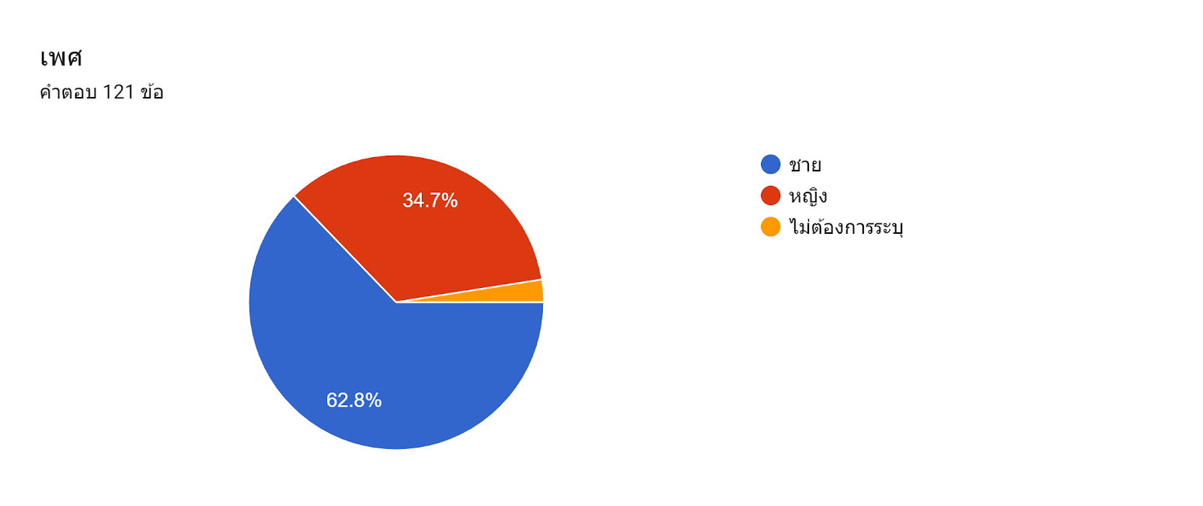

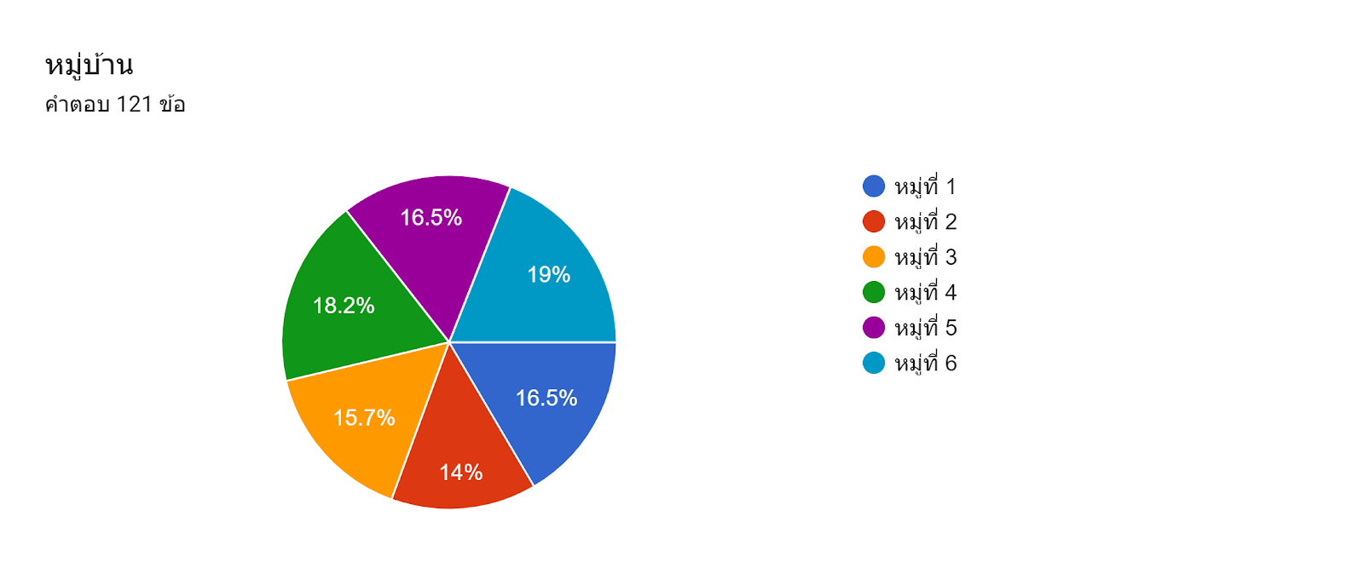

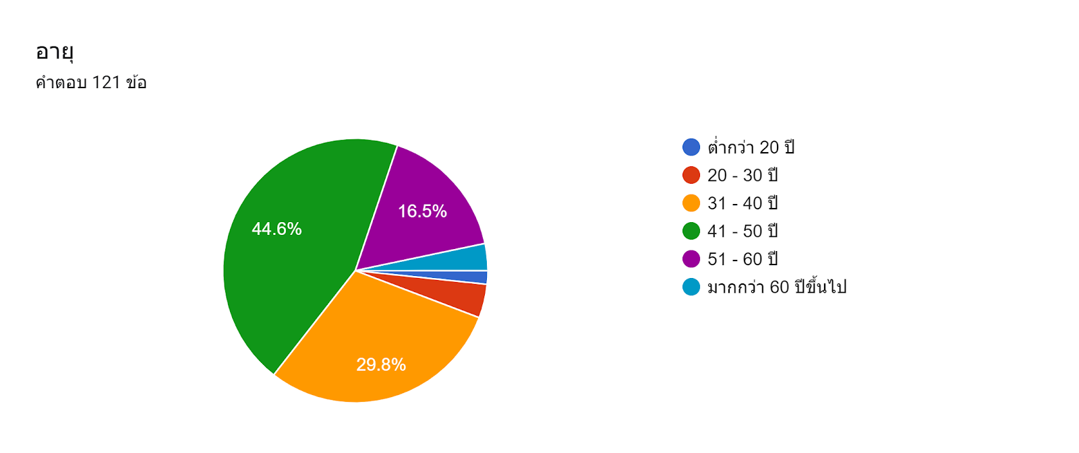

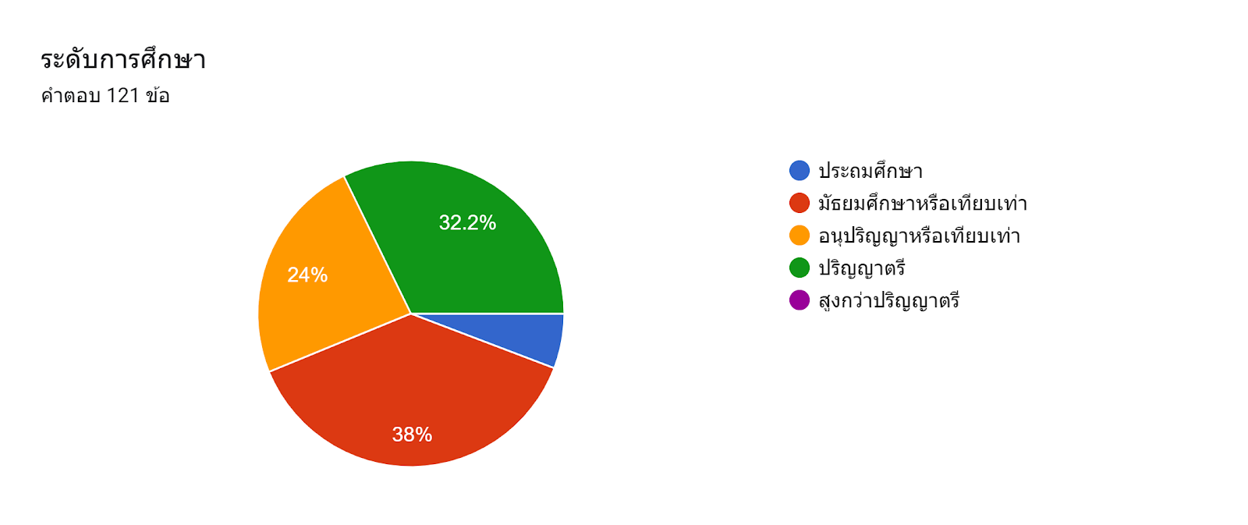

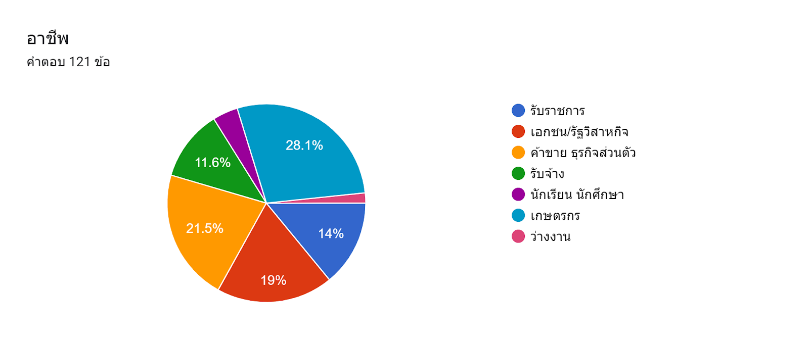

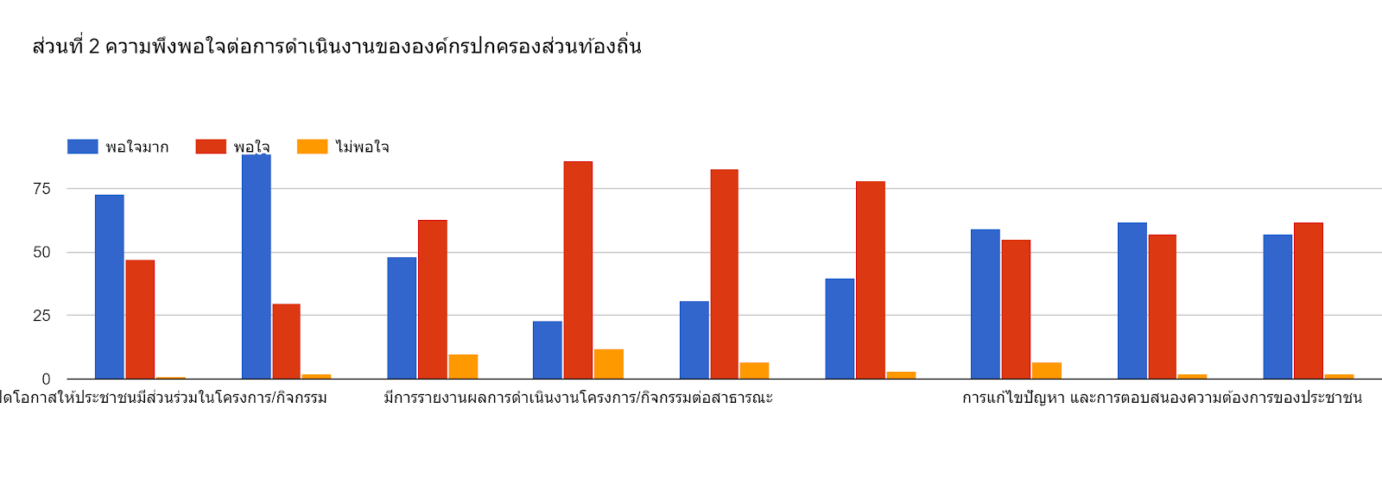

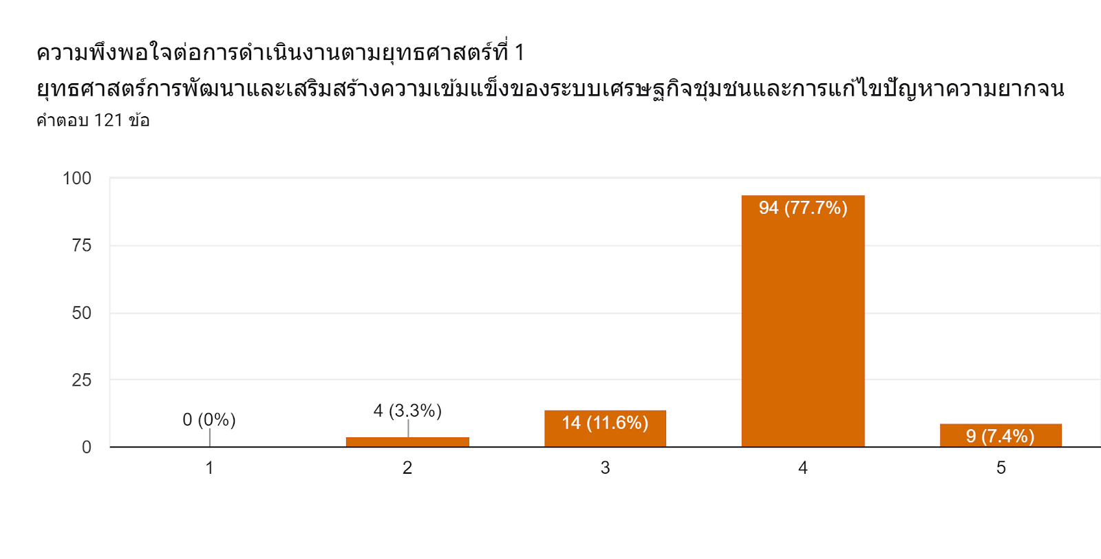

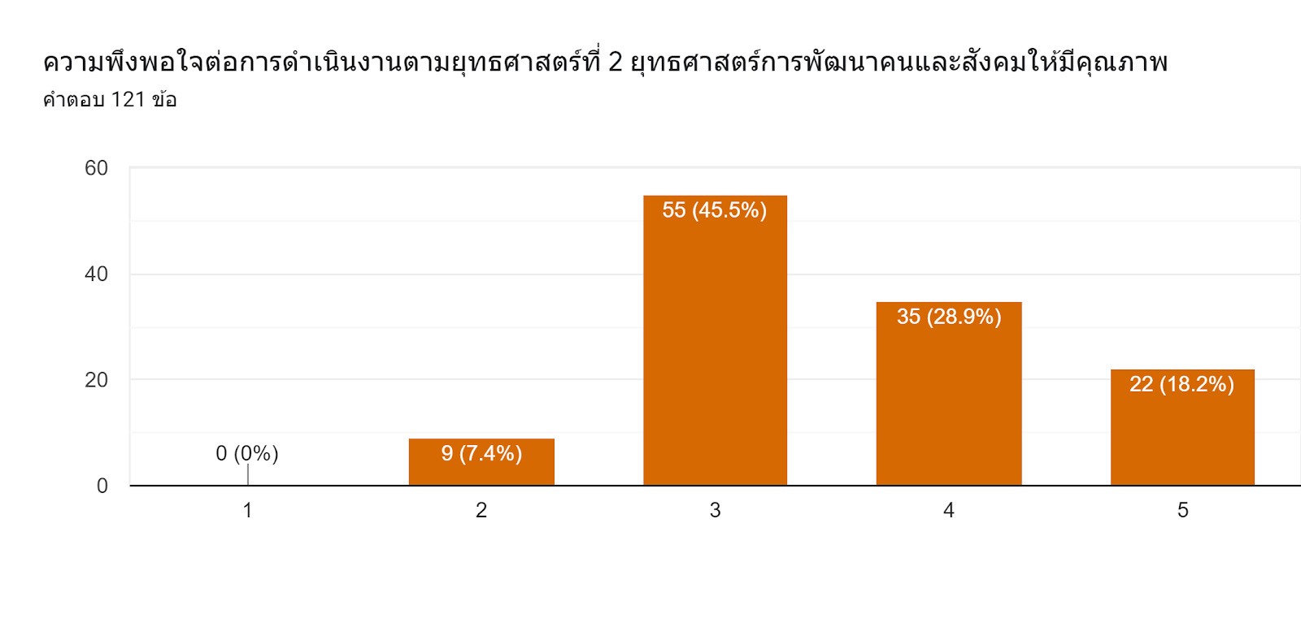

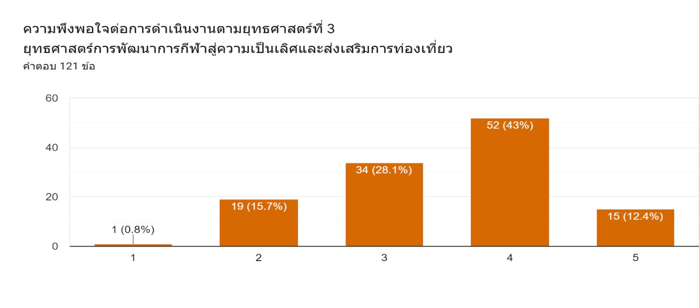

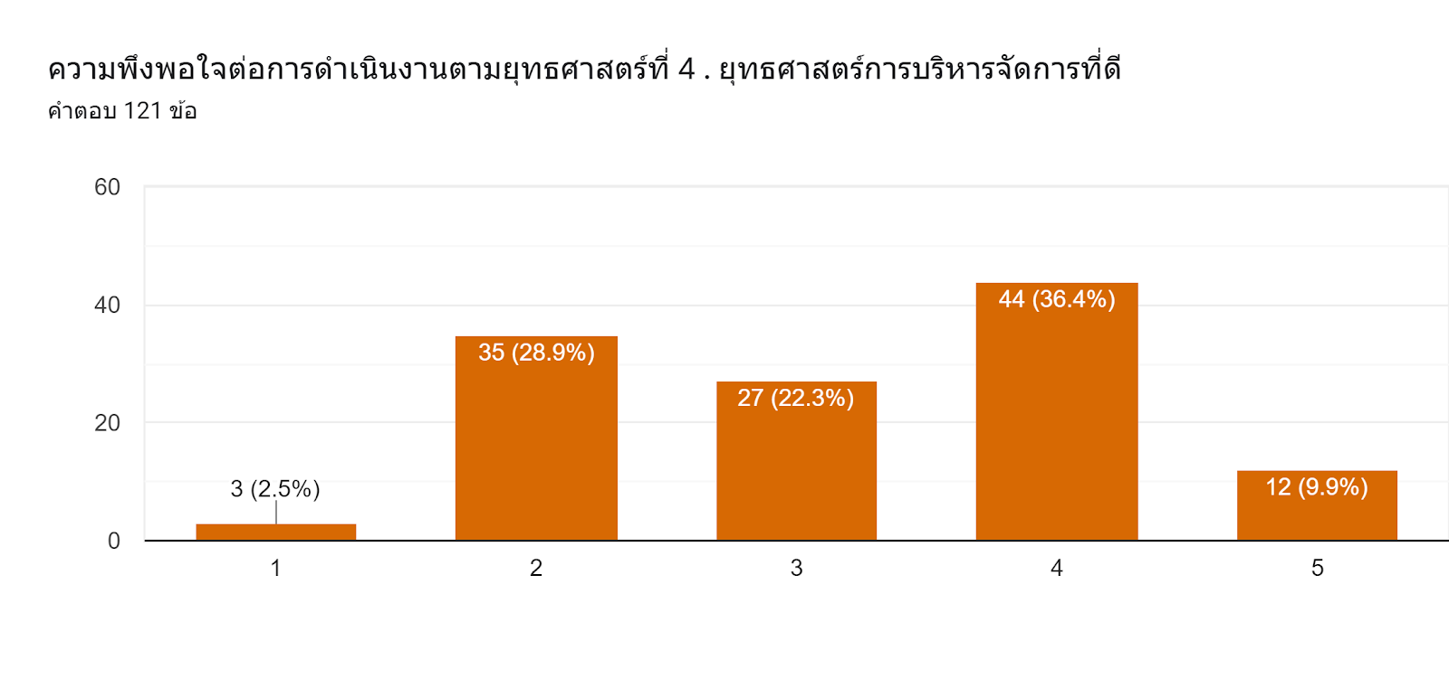

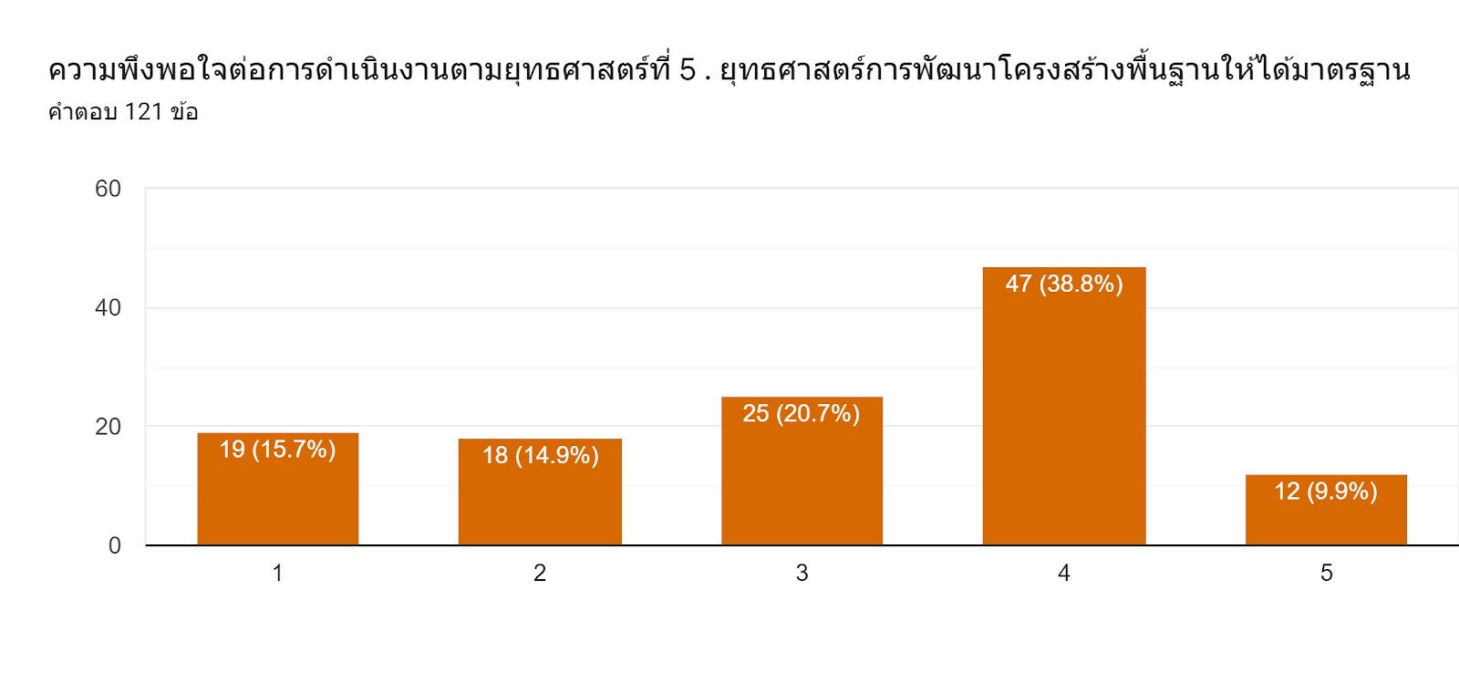

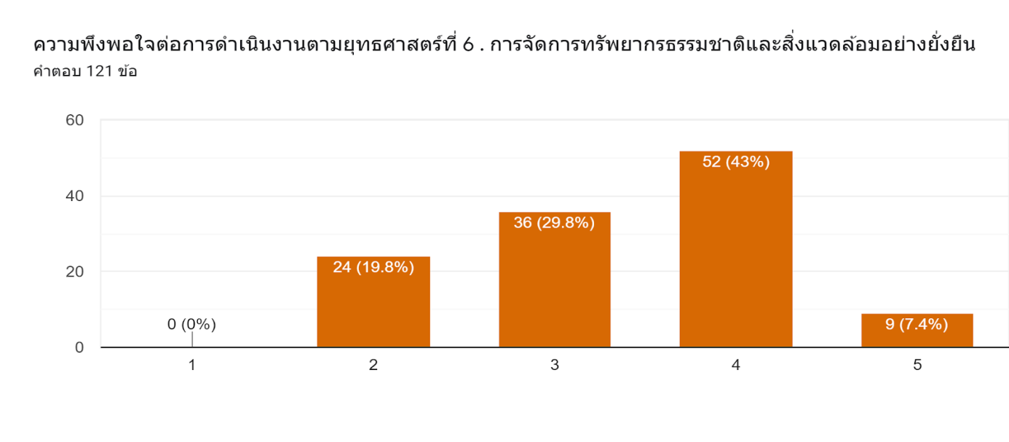

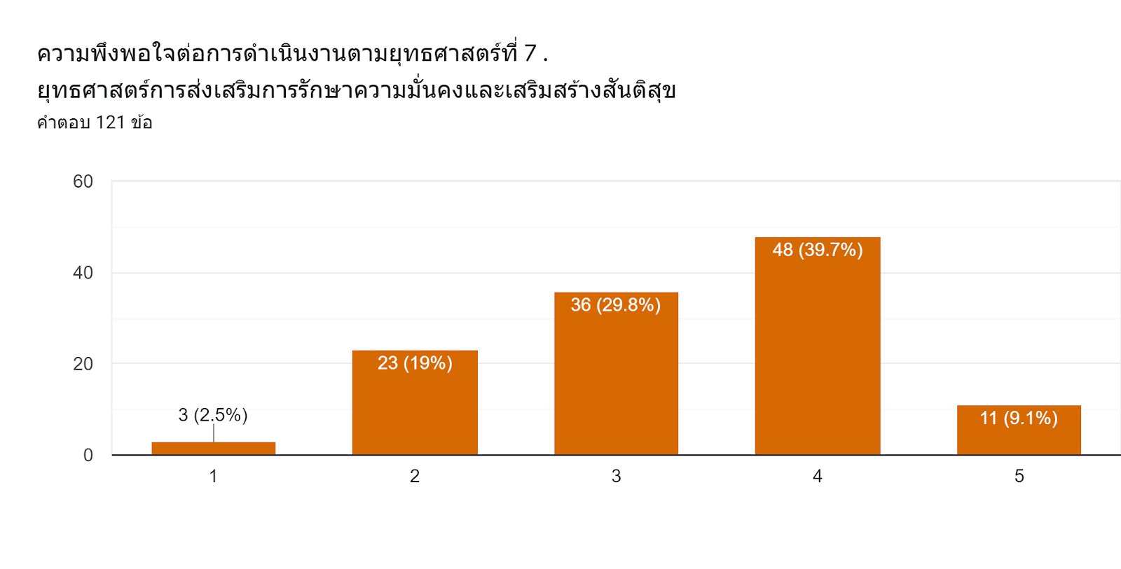

**ข้อเสนอแนะต่อการปรับปรุงการดำเนินงานแผนพัฒนาท้องถิ่น ของ อบต.ดอน**

คำตอบ 9 ข้อ

ต้องการให้มีการสร้างงาน สร้างอาชีพ เสริมให้ชาวบ้าน

ประปาเสียบ่อย

ควรตรวจเช็คไฟสาธารณะให้สามารถใช้งานได้

ควรมีที่เพิ่มรายได้ให้ชาวบ้านในช่วงโควิด19

งานประเพณีควรมีการเปิดโอกาสให้ชุมชนมามีส่วนร่วมกับรูปแบบงาน

ไฟฟ้าสาธารณะเสียบ่อย

การแก้ไขปัญหาโครงสร้างพื้นฐานไฟฟ้า ประปา ควรดำเนินการแก้ไขอย่างรวดเร็ว

ต้องการให้มีการปรับปรุงย้ายเสาไฟฟ้าออกจากบริเวณบ้าน

ควรมีการซ่อมแซมไฟฟ้าสาธารณะเป็นประจำ

|  |  |  |  |  |  |  |  |  |  |  |  |  |  |  |  |  |  |  |  |  |  |  |  |  |  |  |  |  |  |  |  |  |  |  |  |  |  |  |  |  |  |  |  |  |  |  |  |  |  |  |  |  |  |  |  |  |  |  |  |  |  |  |  |
| --- | --- | --- | --- | --- | --- | --- | --- | --- | --- | --- | --- | --- | --- | --- | --- | --- | --- | --- | --- | --- | --- | --- | --- | --- | --- | --- | --- | --- | --- | --- | --- | --- | --- | --- | --- | --- | --- | --- | --- | --- | --- | --- | --- | --- | --- | --- | --- | --- | --- | --- | --- | --- | --- | --- | --- | --- | --- | --- | --- | --- | --- | --- | --- |
| **แบบที่ 1 แบบการประเมินตนเอง เพื่อเป็นการกำกับการจัดทำแผนพัฒนาท้องถิ่น**  **คำชี้แจง** :เป็นแบบประเมินตนเองในเองในการจัดทำแผนพัฒนาท้องถิ่น โดยจะทำการประเมินและรายงานทุกๆครั้ง หลังจากที่องค์กรปกครองส่วนท้องถิ่นได้ประกาศใช้แผนพัฒนาแล้ว   |  |  |  | | --- | --- | --- | | ประเด็นการประเมิน | มีการดำเนินงาน | ไม่มีการดำเนินงาน | | **ส่วนที่ 1 คณะกรรมการพัฒนาท้องถิ่น** |  |  | | 1. มีการจัดตั้งคณะกรรมการพัฒนาท้องถิ่นเพื่อจัดทำแผนพัฒนาท้องถิ่น | 🗸 |  | | 2. มีการจัดประชุมคณะกรรมการพัฒนาท้องถิ่นเพื่อจัดทำแผนพัฒนาท้องถิ่น | 🗸 |  | | 3. มีการจัดประชุมอย่างต่อเนื่องสม่ำเสมอ |  | 🗸 | | 4. มีการจัดตั้งคณะกรรมการสนับสนุนการจัดทำแผนพัฒนาท้องถิ่น | 🗸 |  | | 5. มีการจัดประชุมคณะกรรมการสนับสนุนการจัดทำแผนพัฒนาท้องถิ่น | 🗸 |  | | 6. มีคณะกรรมการพัฒนาท้องถิ่นและประชาคมท้องถิ่นพิจารณาร่างแผนพัฒนาท้องถิ่น | 🗸 |  | | **ส่วนที่ 2 การจัดทำแผนการพัฒนาท้องถิ่น** |  |  | | 7. มีการรวบรวมข้อมูลและปัญหาสำคัญของท้องถิ่นมาจัดทำฐานข้อมูล | 🗸 |  | | 8. มีการเปิดโอกาสให้ประชาชนเข้ามามีส่วนร่วมในการจัดทำแผน | 🗸 |  | | 9. มีการวิเคราะห์ศักยภาพของท้องถิ่น (SWOT) เพื่อประเมินสถานภาพการพัฒนาท้องถิ่น | 🗸 |  | | 10.มีการกำหนดวิสัยทัศน์ ยุทธศาสตร์องค์กรปกครองส่วนท้องถิ่น | 🗸 |  | | 11.มีการกำหนดเป้าประสงค์ | 🗸 |  | | 12. มีการกำหนดตัวชี้วัดการพัฒนาท้องถิ่น | 🗸 |  | | 13.มีการกำหนดค่าเป้าหมายการพัฒนาท้องถิ่น | 🗸 |  | | 14.มีการกำหนดกลยุทธ์การพัฒนาท้องถิ่น | 🗸 |  | | 15.มีการกำหนดจุดยืนทางยุทธศาสตร์การพัฒนาท้องถิ่น | 🗸 |  | | 16. มีการกำหนดยุทธศาสตร์ที่สอดคล้องกับยุทธศาสตร์ของจังหวัด | 🗸 |  | | 17. มีการอนุมัติและประกาศใช้แผนพัฒนา | 🗸 |  | | 18. มีการกำหนดรูปแบบการติดตามประเมินผลแผนพัฒนาท้องถิ่น | 🗸 |  | |

**แนวทางการพิจารณาการติดตามและประเมินผลยุทธศาสตร์เพื่อความสอดคล้องแผนพัฒนา**

**ท้องถิ่นขององค์กรปกครองส่วนท้องถิ่น**

|  |  |  |  |
| --- | --- | --- | --- |
| **ประเด็นการพิจารณา** | **รายละเอียดหลักเกณฑ์** | **คะแนนเต็ม** | **คะแนนที่ได้** |
| **1.ข้อมูลสภาพทั่วไปและข้อมูลพื้นฐานขององค์กรปกครองส่วนท้องถิ่น** | ควรประกอบด้วยข้อมูลดังนี้  (1) ข้อมูลเกี่ยวกับด้านกายภาพ เช่น ที่ตั้งของหมู่บ้าน/ชุมชน/ตำบล ลักษณะภูมิประเทศ ลักษณะภูมิอากาศ ลักษณะของดิน ลักษณะของแหล่งน้ำ ลักษณะของไม้/ป่าไม้ ฯลฯ ด้านการเมือง/การปกครอง เช่น เขตการปกครอง การเลือกตั้ง ฯลฯ | **20**  (3) | 2 |
| (2) ข้อมูลเกี่ยวกับด้านการเมือง/การปกครอง เช่น เขตการปกครอง การเลือกตั้ง ฯลฯ ประชากร เช่น ข้อมูลเกี่ยวกับจำนวนประชากร และช่วงอายุและจำนวนประชากร ฯลฯ | (2) | 2 |
| (3) ข้อมูลเกี่ยวกับสภาพทางสังคม เช่น การศึกษา สาธารณสุข อาชญากรรม ยาเสพติด การสังคมสงเคราะห์ ฯลฯ | (2) | 1 |
| (4) ข้อมูลเกี่ยวกับระบบบริการพื้นฐาน เช่น การคมนาคมขนส่ง การไฟฟ้า การประปา โทรศัพท์ ฯลฯ | (2) | 2 |
| (5) ข้อมูลเกี่ยวกับระบบเศรษฐกิจ เช่น การเกษตร การประมง การปศุสัตว์ การบริการ การท่องเที่ยว อุตสาหกรรม การพาณิชย์/กลุ่มอาชีพ แรงงาน ฯลฯ และเศรษฐกิจพอเพียงท้องถิ่น (ด้านการเกษตรและแหล่งน้ำ) | (2) | 2 |
| (6) ข้อมูลเกี่ยวกับศาสนา ประเพณี วัฒนธรรม เช่น การนับถือศาสนา ประเพณีและงานประจำปี ภูมิปัญญาท้องถิ่น ภาษาถิ่น สินค้าพื้นเมืองและของที่ระลึก ฯลฯ และอื่นๆ | (2) | 2 |
| (7) ข้อมูลเกี่ยวกับทรัพยากรธรรมชาติ เช่น น้ำ ป่าไม้ ภูเขา คุณภาพของทรัพยากรธรรมชาติ ฯลฯ | (2) | 1 |
| (8) การสำรวจและจัดเก็บข้อมูลเพื่อการจัดทำแผนพัฒนาท้องถิ่นหรือการใช้ข้อมูล จปฐ. | (2) | 1 |
| (9) การประชุมประชาคมท้องถิ่น รูปแบบ วิธีการ และการดำเนินการประชุมประชาคมท้องถิ่น โดยใช้กระบวนการร่วมคิด ร่วมทำ ร่วมตัดสินใจ ร่วมตรวจสอบ ร่วมรับประโยชน์ ร่วมแก้ปัญหา ปรึกษาหารือ แลกเปลี่ยนเรียนรู้ เพื่อแก้ปัญหาสำหรับการพัฒนาท้องถิ่นตามอำนาจหน้าที่ขององค์กรปกครองส่วนท้องถิ่น | (3) | 2 |
| **2. การวิเคราะห์สภาวการณ์และศักยภาพ** | ควรประกอบด้วยข้อมูลดังนี้  (1) การวิเคราะห์ที่ครอบคลุมความเชื่อมโยง ความสอดคล้องยุทธศาสตร์จังหวัด ยุทธศาสตร์การพัฒนาขององค์กรปกครองส่วนท้องถิ่นในเขตจังหวัด ยุทธศาสตร์ขององค์กรปกครองส่วนท้องถิ่น นโยบายของผู้บริหารท้องถิ่น รวมถึงความเชื่อมโยงแผนยุทธศาสตร์ชาติ 20 ปี แผนพัฒนาเศรษฐกิจและสังคมแห่งชาติ และ Thailand 4.0 | **15**  (2) | 2 |
| (2) การวิเคราะห์การใช้ผังเมืองรวมหรือผังเมืองเฉพาะและการบังคับใช้ ผลของการบังคับใช้ สภาพการณ์ที่เกิดขึ้นต่อการพัฒนาท้องถิ่น | (1) | 1 |

|  |  |  |  |
| --- | --- | --- | --- |
| **ประเด็นการพิจารณา** | **รายละเอียดหลักเกณฑ์** | **คะแนนเต็ม** | **คะแนนที่ได้** |
| **2. การวิเคราะห์สภาวการณ์และศักยภาพ** (ต่อ) | (3) การวิเคราะห์ทางสังคม เช่น ด้านแรงงาน การศึกษา สาธารณสุข ความยากจน อาชญากรรม ปัญหายาเสพติด เทคโนโลยี จารีต ประเพณี วัฒนธรรม ภูมิปัญญาท้องถิ่น เป็นต้น | (2) | **2** |
| (4) การวิเคราะห์ทางเศรษฐกิจ ข้อมูลด้านรายได้ครัวเรือน การส่งเสริมอาชีพ กลุ่มอาชีพ กลุ่มทางสังคม การพัฒนาอาชีพและกลุ่มต่างๆ สภาพทางเศรษฐกิจและความเป็นอยู่ทั่วไป เป็นต้น | (2) | **1** |
| (5) การวิเคราะห์สิ่งแวดล้อม พื้นที่สีเขียว ธรรมชาติต่างๆ ทางภูมิศาสตร์ กระบวนการหรือสิ่งที่เกิดขึ้น การประดิษฐ์ที่มีผลต่อสิ่งแวดล้อมและการพัฒนา | (2) | **1** |
| (6) ผลการวิเคราะห์ศักยภาพเพื่อประเมินสถานภาพการพัฒนาในปัจจุบันและโอกาสการพัฒนาในอนาคตของท้องถิ่น ด้วยเทคนิค SWOT Analysis ที่อาจส่งผลต่อการดำเนินงานได้แก่ S-Strength (จุดแข็ง)W-Weakness (จุดอ่อน) O-Opportunity (โอกาส) และT-Threat (อุปสรรค) | (2) | 2 |
| (7) สรุปประเด็นปัญหาและความต้องการของประชาชนเชิงพื้นที่ มีการนำเสนอปัญหา ค้นหาสาเหตุของปัญหาหรือสมมติฐานของปัญหา แนวทางการแก้ไขปัญหาหรือวิธีการแก้ไขปัญหา การกำหนดวัตถุประสงค์เพื่อแก้ไขปัญหา | (2) | 2 |
| (8) สรุปผลการดำเนินงานตามงบประมาณที่ได้รับ และการเบิกจ่ายงบประมาณ ในปีงบประมาณ พ.ศ. 2557-2560 เช่น สรุปสถานการณ์การพัฒนา การตั้งงบประมาณ การเบิกจ่ายงบประมาณ การประเมินผลการนำแผนพัฒนาท้องถิ่นไปปฏิบัติในเชิงปริมาณ และการประเมินประสิทธิผลของแผนพัฒนาท้องถิ่นในเชิงคุณภาพ | (1) | 1 |
| (9) ผลที่ได้รับจากการดำเนินงานในปีงบประมาณ พ.ศ. 2557-2560 เช่น ผลที่ได้รับ/ผลที่สำคัญ ผลกระทบ และสรุปปัญหาอุปสรรคการดำเนินงานที่ผ่านมาและแนวทางการแก้ไข ปีงบประมาณ พ.ศ. 2557-2560 | (1) | 1 |
| **3. ยุทธศาสตร์**  3.1 ยุทธศาสตร์ขององค์กรปกครองส่วนท้องถิ่น  3.2 ยุทธศาสตร์ขององค์กรปกครองส่วนท้องถิ่นในเขตจังหวัด  3.3 ยุทธศาสตร์จังหวัด | ควรประกอบด้วยข้อมูลดังนี้  สอดคล้องกับสภาพสังคม เศรษฐกิจ สิ่งแวดล้อมของท้องถิ่น ประเด็นปัญหาการพัฒนาและแนวทางการพัฒนาที่สอดคล้องกับยุทธศาสตร์ขององค์กรปกครองส่วนท้องถิ่น และเชื่อมโยงหลักประชารัฐ แผนยุทธศาสตร์ชาติ 20 ปี แผนพัฒนาเศรษฐกิจและสังคมแห่งชาติ และ Thailand 4.0 | **65**  (10) | 8 |
| สอดคล้องและเชื่อมโยงกับสภาพสังคม เศรษฐกิจ สิ่งแวดล้อมของท้องถิ่น และยุทธศาสตร์จังหวัด และเชื่อมโยงหลักประชารัฐ แผนยุทธศาสตร์ชาติ 20 ปี แผนพัฒนาเศรษฐกิจและสังคมแห่งชาติ และ Thailand 4.0 | (10) | 8 |
| สอดคล้องกับแผนพัฒนาเศรษฐกิจและสังคมแห่งชาติ แผนการบริหารราชการแผ่นดิน นโยบาย/ยุทธศาสตร์ คสช. และนโยบายรัฐบาล หลักประชารัฐ แผนยุทธศาสตร์ชาติ 20 ปี และ Thailand 4.0 | (10) | 9 |

|  |  |  |  |
| --- | --- | --- | --- |
| **ประเด็นการพิจารณา** | **รายละเอียดหลักเกณฑ์** | **คะแนนเต็ม** | **คะแนนที่ได้** |
| **3. ยุทธศาสตร์** (ต่อ)  3.4 วิสัยทัศน์  3.5 กลยุทธ์  3.6 เป้าประสงค์ของแต่ละประเด็นกลยุทธ์  3.7 จุดยืนทางยุทธศาสตร์ (Positioning)  3.8 แผนงาน  3.9 ความเชื่อมโยงของยุทธศาสตร์ในภาพรวม  3.10 ผลผลิต/โครงการ | วิสัยทัศน์ ซึ่งมีลักษณะแสดงสถานภาพที่องค์กรปกครองส่วนท้องถิ่นต้องการจะเป็นหรือบรรลุถึงอนาคตอย่างชัดเจน สอดคล้องกับโอกาสและศักยภาพที่เป็นลักษณะเฉพาะขององค์กรปกครองส่วนท้องถิ่น และสัมพันธ์กับโครงการพัฒนาท้องถิ่น | (5) | **4** |
| แสดงให้เห็นช่องทาง วิธีการ ภารกิจหรือสิ่งที่ต้องทำตามอำนาจหน้าที่ขององค์กรปกครองส่วนท้องถิ่นที่จะนำไปสู่การบรรลุวิสัยทัศน์ หรือแสดงให้เห็นถึงความชัดเจนในสิ่งที่จะดำเนินการให้บรรลุวิสัยทัศน์นั้น | (5) | **4** |
| เป้าประสงค์ของแต่ละประเด็นกลยุทธ์มีความสอดคล้องและสนับสนุนต่อกลยุทธ์ที่จะเกิดขึ้น มุ่งหมายสิ่งหนึ่งสิ่งใดที่ชัดเจน | (5) | **5** |
| ความมุ่งมั่นอันแน่วแน่ในการวางแผนพัฒนาท้องถิ่น เพื่อให้บรรลุวิสัยทัศน์ขององค์กรปกครองส่วนท้องถิ่น ซึ่งเกิดจากศักยภาพของพื้นที่จริง ที่จะนำไปสู่ผลสำเร็จทางยุทธศาสตร์ | (5) | **5** |
| แผนงานหรือจุดมุ่งหมายเพื่อการพัฒนาในอนาคต กำหนดจุดมุ่งหมายในเรื่องใดเรื่องหนึ่งหรือแผนงานที่เกิดจากเป้าประสงค์ ตัวชี้วัด ค่าเป้าหมาย กลยุทธ์ จุดยืนทางยุทธศาสตร์และยุทธศาสตร์ขององค์กรปกครองส่วนท้องถิ่นที่มีความชัดเจน นำไปสู่การจัดทำโครงการพัฒนาท้องถิ่นในแผนพัฒนาท้องถิ่นสี่ปี โดยระบุแผนงานและความเชื่อมโยงดังกล่าว | (5) | **4** |
| ความเชื่อมโยงองค์รวมที่นำไปสู่การพัฒนาท้องถิ่นที่เกิดผลผลิต/โครงการจากแผนยุทธศาสตร์ชาติ 20 ปี แผนพัฒนาเศรษฐกิจและสังคมแห่งชาติ ฉบับที่ 12 Thailand 4.0 แผนพัฒนาภาค/แผนพัฒนากลุ่มจังหวัด/แผนพัฒนาจังหวัด ยุทธศาสตร์การพัฒนาขององค์กรปกครองส่วนท้องถิ่นในเขตจังหวัดและยุทธศาสตร์ขององค์กรปกครองส่วนท้องถิ่น | (5) | **4** |
| ผลผลิต/โครงการ เป็นผลผลิตที่เป็นชุดหรือเป็นโครงการที่เป็นชุด กลุ่มหรืออันหนึ่งอันเดียวกัน ลักษณะเดียวกัน เป็นต้น เพื่อนำไปสู่การจัดทำโครงการเพื่อพัฒนาท้องถิ่นในแผนพัฒนาท้องถิ่นสี่ปีอย่างถูกต้องและครบถ้วน | (5) | **5** |
| **รวมคะแนน** | | **100** | **84** |

(นายสุรศักดิ์ หิรัญวิญญู)

ประธานคณะกรรมการติดตามและประเมินผลแผนพัฒนา

**4.2 การติดตามและประเมินผลโครงการขององค์กรปกครองส่วนท้องถิ่น**

ในการจัดทำแผนพัฒนาท้องถิ่น (พ.ศ. 2561 – 2565)  ขององค์กรปกครองส่วนท้องถิ่น จะต้องมีการติดตามและประเมินผลโครงการขององค์กรปกครองสวนท้องถิ่นเพื่อความสอดคล้องแผนพัฒนาท้องถิ่น  ตามระเบียบกระทรวงมหาดไทย ว่าด้วยการจัดทำแผนขององค์กรปกครองส่วนท้องถิ่น พ.ศ. 2548 และที่แก้ไขเพิ่มเติมถึง (ฉบับที่ 3) พ.ศ. 2561  โดยคณะกรรมการติดตามและประเมินผลแผนพัฒนาท้องถิ่น จะต้องดำเนินการให้คะแนนตามเกณฑ์ที่กำหนดไว้ ซึ่งเป็นส่วนหนึ่งของการติดตามและประเมินผลแผนพัฒนา  โดยดำเนินการให้แล้วเสร็จภายในหกสิบวัน นับแต่วันที่ประกาศใช้งบประมาณรายจ่าย รายละเอียดแนวทางการพิจารณาตามหนังสือกระทรวงมหาดไทย ด่วนที่สุด ที่ มท 0810.3/ว 2931 ลงวันที่ 15  พฤษภาคม 2562 เรื่อง ซักซ้อมแนวทางการทบทวนแผนพัฒนาท้องถิ่น (พ.ศ. 2561 – 2565) ขององค์กรปกครองส่วนท้องถิ่น ดังนี้

**แนวทางการพิจารณาการติดตามและประเมินผลโครงการเพื่อความสอดคล้องแผนพัฒนาท้องถิ่น (พ.ศ. 2561– 2565) ขององค์กรปกครองส่วนท้องถิ่น**

|  |  |
| --- | --- |
| **ประเด็นการพิจารณา** | **คะแนน** |
| 1. การสรุปสถานการณ์การพัฒนา | 10 |
| 2. การประเมินผลการนำแผนพัฒนาท้องถิ่นสี่ปีไปปฏิบัติในเชิงปริมาณ | 10 |
| 3. การประเมินผลการนำแผนพัฒนาท้องถิ่นสี่ปีไปปฏิบัติในเชิงคุณภาพ | 10 |
| 4. แผนงานและยุทธศาสตร์การพัฒนา | 10 |
| 5. โครงการพัฒนา ประกอบด้วย | 60 |
| 5.1 ความชัดเจนของชื่อโครงการ | (5) |
| 5.2 กำหนดวัตถุประสงค์สอดคล้องกับโครงการ | (5) |
| 5.3 เป้าหมาย (ผลผลิตของโครงการ) มีความชัดเจนนำไปสู่การตั้งงบประมาณได้ถูกต้อง | (5) |
| 5.4 โครงการมีความสอดคล้องกับแผนยุทธศาสตร์ชาติ 20 ปี | (5) |
| 5.5 เป้าหมาย (ผลผลิตของโครงการ) มีความสอดคล้องกับแผนพัฒนาเศรษฐกิจและสังคมแห่งชาติ | (5) |
| 5.6 โครงการมีความสอดคล้องกับ Thailand 4.0 | (5) |
| 5.7 โครงการสอดคล้องกับยุทธศาสตร์จังหวัด | (5) |
| 5.8 โครงการแก้ไขปัญหาความยากจนหรือการเสริมสร้างให้ประเทศชาติมั่นคง มั่งคั่ง ยั่งยืนภายใต้หลักประชารัฐ | (5) |
| 5.9 งบประมาณ มีความสอดคล้องกับเป้าหมาย (ผลผลิตของโครงการ) | (5) |
| 5.10 มีการประมาณการราคาถูกต้องตามหลักวิธีการงบประมาณ | (5) |
| 5.11 มีการกำหนดตัวชี้วัด (KPI) และสอดคล้องกับวัตถุประสงค์และผลที่คาดว่าจะได้รับ | (5) |
| 5.12 ผลที่คาดว่าจะได้รับ สอดคล้องกับวัตถุประสงค์ | (5) |
| **รวมคะแนน** | **100** |

**แนวทางเบื้องต้นในการให้คะแนนแนวทางการพิจารณาการติดตามและประเมินผลโครงการ**

|  |  |  |  |
| --- | --- | --- | --- |
| **ประเด็นการพิจารณา** | **รายละเอียดหลักเกณฑ์** | **คะแนนเต็ม** | **คะแนนที่ได้** |
| **1.การสรุปสถานการณ์การพัฒนา** | เป็นการวิเคราะห์กรอบการจัดทำยุทธศาสตร์ขององค์กรปกครองส่วนท้องถิ่น (ใช้การวิเคราะห์ SWOT Analysis/Demand (Demand Analysis)/Global Demand และ Trend ปัจจัยและสถานการณ์การเปลี่ยนแปลงที่มีผลต่อการพัฒนา อย่างน้อยต้องประกอบด้วยการวิเคราะห์ศักยภาพด้านเศรษฐกิจ, ด้านสังคม, ด้านทรัพยากรธรรมชาติและสิ่งแวดล้อม) | **10** | 9 |
| **2. การประเมินผลการนำแผนพัฒนาท้องถิ่นสี่ปีไปปฏิบัติในเชิงปริมาณ** | 1) การควบคุมที่มีการใช้ตัวเลขต่างๆ เพื่อนำมาใช้วัดผลในเชิงปริมาณ เช่น การวัดจำนวนโครงการ กิจกรรม งานต่างๆ ก็คือผลผลิตนั่นเองว่าเป็นไปตามที่ตั้งเป้าหมายเอาไว้หรือไม่จำนวนที่ดำเนินการจริงตามที่ได้กำหนดไว้เท่าไหร่ จำนวนที่ไม่สามารถดำเนินการได้มีจำนวนเท่าไหร่ สามารถอธิบายได้ตามหลักประสิทธิภาพ (Efficiency) ของการพัฒนาท้องถิ่นตามอำนาจหน้าที่ที่ได้กำหนดไว้  2) วิเคราะห์ผลกระทบ/สิ่งที่กระทบ (Impact) โครงการที่ดำเนินการในเชิงปริมาณ (Quantitative) | **10** | 8 |
| **3. การประเมินผลการนำแผนพัฒนาท้องถิ่นสี่ปีไปปฏิบัติในเชิงคุณภาพ** | 1) การประเมินประสิทธิผลของแผนพัฒนาในเชิงคุณภาพคือการนำเอาเทคนิคต่างๆ มาใช้เพื่อวัดว่าภารกิจ โครงการ กิจกรรม งานต่างๆ ที่ดำเนินการในพื้นที่นั้นๆ ตรงต่อความต้องการของประชาชนหรือไม่และเป็นไปตามอำนาจหน้าที่หรือไม่ ประชาชนพึงพอใจหรือไม่ สิ่งของ วัสดุ ครุภัณฑ์ การดำเนินการต่างๆ มีสภาพหรือลักษณะถูกต้อง คงทน ถาวร สามารถใช้การได้ตามวัตถุประสงค์หรือไม่ ซึ่งเป็นไปตามหลักประสิทธิผล (Effectiveness) ผลการปฏิบัติราชการที่บรรลุวัตถุประสงค์และเป้าหมายของแผนการปฏิบัติราชการตามที่ได้รับงบประมาณมาดำเนินการ รวมถึงสามารถเทียบเคียงกับส่วนราชการหรือหน่วยงาน  2) วิเคราะห์ผลกระทบ/สิ่งที่กระทบ (Impact) โครงการที่ดำเนินการในเชิงคุณภาพ (Qualitative) | **10** | 8 |
| **4. แผนงานและยุทธศาสตร์การพัฒนา** | 1) วิเคราะห์แผนงาน งาน ที่เกิดจากด้านต่างๆ มีความสอดคล้องกับยุทธศาสตร์ขององค์กรปกครองส่วนท้องถิ่นในมิติต่างๆ จนนำไปสู่การจัดทำโครงการพัฒนาท้องถิ่นโดยใช้ SWOT Analysis/Demand (Demand Analysis)/Global Demand/Trend หรือหลักการบูรณาการ (Integration) กับองค์กรปกครองส่วนท้องถิ่นที่มีพื้นที่ติดต่อกัน  2) วิเคราะห์แผนงาน งาน ที่เกิดจากด้านต่างๆ ที่สอดคล้องกับการแก้ไขปัญหาความยากจน หลักประชารัฐ และหลักปรัชญาเศรษฐกิจพอเพียง และโดยเฉพาะเศรษฐกิจพอเพียงท้องถิ่น (ด้านการเกษตรและแหล่งน้ำ) (Local Sufficiency Economy Plan : LSEP) | **10** | 9 |

|  |  |  |  |
| --- | --- | --- | --- |
| **ประเด็นการพิจารณา** | **รายละเอียดหลักเกณฑ์** | **คะแนนเต็ม** | **คะแนนที่ได้** |
| **5. โครงการพัฒนา**  5.1 ความชัดเจนของชื่อโครงการ  5.2 กำหนดวัตถุประสงค์สอดคล้องกับโครงการ  5.3 เป้าหมาย (ผลผลิตของโครงการ) มีความชัดเจนนำไปสู่การตั้งงบประมาณได้ถูกต้อง  5.4 โครงการมีความสอดคล้องกับแผนยุทธศาสตร์ 20 ปี  5.5 เป้าหมาย (ผลผลิตของโครงการ) มีความสอดคล้องกับแผนพัฒนาเศรษฐกิจและสังคมแห่งชาติ  5.6 โครงการมีความสอดคล้องกับ Thailand 4.0 | ควรประกอบด้วยข้อมูลดังนี้  เป็นโครงการที่มีวัตถุประสงค์สนองต่อแผนยุทธศาสตร์การพัฒนาขององค์กรปกครองส่วนท้องถิ่นและดำเนินการเพื่อให้การพัฒนาบรรลุตามวิสัยทัศน์ขององค์กรปกครองส่วนท้องถิ่นที่กำหนดไว้ ชื่อโครงการมีความชัดเจน มุ่งไปเรื่องใดเรื่องหนึ่ง อ่านแล้วเข้าใจได้ว่าจะพัฒนาอะไรในอนาคต | **60**  (5) | 4 |
| มีวัตถุประสงค์ชัดเจน (clearobjective**)** โครงการต้องกำหนดวัตถุประสงค์สอดคล้องกับความเป็นมาของโครงการ สอดคล้องกับหลักการและเหตุผล วิธีการดำเนินงานต้องสอดคล้องกับวัตถุประสงค์ มีความเป็นไปได้ชัดเจน มีลักษณะเฉพาะเจาะจง | (5) | **5** |
| สภาพที่อยากให้เกิดขึ้นในอนาคตเป็นทิศทางที่ต้องไปให้ถึงเป้าหมายต้องชัดเจน สามารถระบุจำนวนเท่าไร กลุ่มเป้าหมายคืออะไร มีผลผลิตอย่างไร กลุ่มเป้าหมาย พื้นที่ดำเนินงาน และระยะเวลาดำเนินงานอธิบายให้ชัดเจนว่าโครงการนี้จะทำที่ไหน เริ่มต้นในช่วงเวลาใดและจบลงเมื่อไร ใครคือกลุ่มเป้าหมายของโครงการ หากกลุ่มเป้าหมายมีหลายกลุ่ม ให้บอกชัดลงไปว่าใครคือกลุ่มเป้าหมายหลัก ใครคือกลุ่มเป้าหมายรอง | (5) | **5** |
| โครงการสอดคล้องกับ (1) ความมั่นคง (2) การสร้างความสามารถในการแข่งขัน (3) การพัฒนาและเสริมสร้างศักยภาพคน (4) การสร้างโอกาสความเสมอภาคและเท่าเทียมกันทางสังคม (5) การสร้างการเติบโตบนคุณภาพชีวิตที่เป็นมิตรต่อสิ่งแวดล้อม (6) การปรับสมดุลและพัฒนาระบบการบริหารจัดการภาครัฐ เพื่อให้เกิดความมั่นคง มั่งคั่ง ยั่งยืน | (5) | **4** |
| โครงการมีความสอดคล้องกับแผนพัฒนาเศรษฐกิจและสังคมแห่งชาติ ฉบับที่ 12 โดย (1) ยึดหลักปรัชญาของเศรษฐกิจพอเพียง (2) ยึดคนเป็นศูนย์กลางการพัฒนา (3) ยึดวิสัยทัศน์ภายใต้ยุทธศาสตร์ชาติ 20 ปี (4) ยึดเป้าหมายอนาคตประเทศไทย 2579 (5) ยึดหลักการนำไปสู่การปฏิบัติให้เกิดผลสัมฤทธิ์อย่างจริงจังใน 5 ปีที่ต่อยอดไปสู่ผลสัมฤทธิ์ที่เป็นเป้าหมายระยะยาว ภายใต้แนวทางการพัฒนา (1) การยกระดับศักยภาพการแข่งขันและการหลุดพ้นกับดักรายได้ปานกลางสู่รายได้สูง (2) การพัฒนาศักยภาพคนตามช่วงวัยและการปฏิรูประบบเพื่อสร้างสังคมสูงวัยอย่างมีคุณภาพ (3) การลดความเหลื่อมล้ำทางสังคม (4) การรองรับการเชื่อมโยงภูมิภาคและความเป็นเมือง (5) การสร้างความเจริญเติบโตทางเศรษฐกิจและสังคมอย่างเป็นมิตรกับสิ่งแวดล้อม (6) การบริหารราชการแผ่นดินที่มีประสิทธิภาพ | (5) | **5** |
| โครงการมีลักษณะหรือสอดคล้องกับการปรับเปลี่ยนโครงสร้างเศรษฐกิจ ไปสู่ Value–Based Economy หรือเศรษฐกิจที่ขับเคลื่อนด้วยนวัตกรรม ทำน้อย ได้มาก เช่น (1) เปลี่ยนจากการผลิตสินค้า โภคภัณฑ์ ไปสู่สินค้าเชิงนวัตกรรม (2) เปลี่ยนจากการขับเคลื่อนประเทศด้วยภาคอุตสาหกรรม ไปสู่การขับเคลื่อนด้วยเทคโนโลยี ความคิดสร้างสรรค์ และนวัตกรรม (3) เปลี่ยนจากการเน้นภาคการผลิตสินค้า ไปสู่การเน้นภาคบริการมากขึ้น รวมถึงโครงการที่เติมเต็มด้วยวิทยาการ ความคิดสร้างสรรค์ นวัตกรรม วิทยาศาสตร์ เทคโนโลยี และการวิจัยและพัฒนา แล้วต่อยอดความได้เปรียบเชิงเปรียบเทียบ เช่น ด้านเกษตร เทคโนโลยีชีวภาพ สาธารณสุข | (5) | **4** |

|  |  |  |  |
| --- | --- | --- | --- |
| **ประเด็นการพิจารณา** | **รายละเอียดหลักเกณฑ์** | **คะแนนเต็ม** | **คะแนนที่ได้** |
| **5. โครงการพัฒนา** (ต่อ)  5.7 โครงการสอดคล้องกับยุทธศาสตร์จังหวัด | โครงการพัฒนาท้องถิ่นมีความสอดคล้องกับห้วงระยะเวลาของแผนพัฒนาจังหวัดที่ได้กำหนดขึ้น เพื่อขับเคลื่อนการพัฒนาท้องถิ่นเสมือนหนึ่งการขับเคลื่อนการพัฒนาจังหวัด ซึ่งไม่สามารถแยกส่วนใดส่วนหนึ่งออกจากกันได้ นอกจากนี้โครงการพัฒนาท้องถิ่นต้องเป็นโครงการเชื่อมต่อหรือเดินทางไปด้วยกันกับยุทธศาสตร์จังหวัดที่ได้กำหนดขึ้นที่เป็นปัจจุบัน | (5) | 5 |
| 5.8 โครงการแก้ไขปัญหาความยากจนหรือการเสริมสร้างให้ประเทศชาติมั่นคง มั่งคั่ง ยั่งยืน ภายใต้หลักประชารัฐ | เป็นโครงการที่ดำเนินการภายใต้พื้นฐานความพอเพียงที่ประชาชนดำเนินการเองหรือร่วมดำเนินการ เป็นโครงการต่อยอดและขยายได้ เป็นโครงการที่ประชาชนต้องการเพื่อให้เกิดความยั่งยืน ซึ่งมีลักษณะที่จะให้ท้องถิ่นมีความมั่นคง มั่งคั่ง ยั่งยืน เป็นท้องถิ่นที่พัฒนาแล้ว ด้วยการพัฒนาตามปรัชญาเศรษฐกิจพอเพียง และเศรษฐกิจพอเพียงท้องถิ่น (ด้านการเกษตรและแหล่งน้ำ) (LSEP) | (5) | 4 |
| 5.9 งบประมาณ มีความสอดคล้องกับเป้าหมาย (ผลผลิตของโครงการ) | งบประมาณโครงการพัฒนาจะต้องคำนึงถึงหลักสำคัญ 5 ประการในการจัดทำโครงการได้แก่ (1) ความประหยัด (Economy) (2) ความมีประสิทธิภาพ (Efficiency) (3) ความมีประสิทธิผล (Effectiveness) (4) ความยุติธรรม (Equity) (5) ความโปร่งใส (Transparency) | (5) | 4 |
| 5.10 มีการประมาณการราคาถูกต้องตามหลักวิธีการงบประมาณ | การประมาณการราคาเพื่อการพัฒนาต้องให้สอดคล้องกับโครงการถูกต้องตามหลักวิชาการทางช่าง หลักของราคากลาง ราคากลางท้องถิ่น มีความโปร่งใสในการกำหนดราคาและตรวจสอบได้ในเชิงประจักษ์ มีความคลาดเคลื่อนไม่มากกว่าหรือไม่ต่ำกว่าร้อยละห้าของการนำไปตั้งงบประมาณรายจ่ายในข้อบัญญัติญัติ/เทศบัญญัติ เงินสะสม หรือรายจ่ายพัฒนาที่ปรากฏในรูปแบบอื่นๆ | (5) | 4 |
| 5.11 มีการกำหนดตัวชี้วัด (KPI) และสอดคล้องกับวัตถุประสงค์และผลที่คาดว่าจะได้รับ | มีการกำหนดดัชนีชี้วัดผลงาน (Key Performance Indicator : KPI) ที่ สามารถวัดได้ (measurable) ใช้บอกประสิทธิผล (effectiveness) ใช้บอกประสิทธิภาพ(efficiency) ได้ เช่น การกำหนดความพึงพอใจ การกำหนดร้อยละ การกำหนดอันเกิดจากผลของวัตถุประสงค์ที่เกิดที่สิ่งที่ได้รับ (การคาดการณ์ คาดว่าจะได้รับ) | (5) | 5 |
| 5.12 ผลที่คาดว่าจะได้รับ สอดคล้องกับวัตถุประสงค์ | ผลที่ได้รับเป็นสิ่งที่เกิดขึ้นได้จริงจากการดำเนินการตามโครงการพัฒนา ซึ่งสอดคล้องกับวัตถุประสงค์ที่ตั้งไว้ การได้ผลหรือผลที่เกิดขึ้นจะต้องเท่ากับวัตถุประสงค์หรือมากกว่าวัตถุประสงค์ ซึ่งการเขียนวัตถุประสงค์ควรคำนึงถึง (1) มีความเป็นไปได้และมีความเฉพาะเจาะจง ในการดำเนินงานตามโครงการ (2) วัดและประเมินผลระดับของความสำเร็จได้ (3) ระบุสิ่งที่ต้องการดำเนินงานอย่างชัดเจนและเฉพาะเจาะจงมากที่สุด และสามารถปฏิบัติได้ (4) เป็นเหตุเป็นผล สอดคล้องกับความเป็นจริง (5) ส่งผลต่อการบ่งบอกเวลาได้ | (5) | 5 |
| **รวมคะแนน** | | **100** | 88 |

(นายสุรศักดิ์ หิรัญวิญญู)

ประธานคณะกรรมการติดตามและประเมินผลแผนพัฒนา

**สรุปผลการวิเคราะห์การติดตามและประเมินผล**

**ประจำปีงบประมาณ พ.ศ.2563 คระหว่างเดือนตุลาคม 2562 – กันยายน 2563**

**การวัดผลในเชิงคุณภาพ**

**แบบที่ 1 แบบการประเมินตนเอง เพื่อเป็นการกำกับการจัดทำแผนพัฒนาท้องถิ่น**

เป็นแบบประเมินตนเองในเองในการจัดทำแผนพัฒนาท้องถิ่น โดยจะทำการประเมินและรายงานทุกๆครั้ง หลังจากที่องค์กรปกครองส่วนท้องถิ่นได้ประกาศใช้แผนพัฒนาแล้ว จำนวน 18 รายการ ซึ่งองค์การบริหารส่วนตำบลดอนดำเนินการ จำนวน 17 รายการ

**แบบที่ 2 แนวทางเบื้องต้นในการให้คะแนน แนวทางการพิจารณาการติดตามและประเมินผลยุทธศาสตร์**  **เพื่อความสอดคล้องแผนพัฒนาท้องถิ่นขององค์กรปกครองส่วนท้องถิ่น**

เป็นแบบรายงาน ตามหนังสือกระทรวงมหาดไทย ที่ มท 0810.3/ว2931 ลงวันที่ 15 พฤษภาคม 2562 เรื่อง ซักซ้อมแนวทางการทบทวนแผนพัฒนาท้องถิ่น(พ.ศ.2561-2565)ขององค์กรปกครองส่วนท้องถิ่น และตามที่คณะกรรมการติดตามและประเมินผลกำหนด เพื่อติดตามและประเมินผลยุทธศาสตร์เพื่อความสอดคล้องแผนพัฒนาท้องถิ่นขององค์กรปกครองส่วนท้องถิ่น

**แบบที่ 5 แนวทางการพิจารณาการติดตามและประเมินผลโครงการ** **เพื่อความสอดคล้องแผนพัฒนาท้องถิ่นขององค์กรปกครองส่วนท้องถิ่น**

เป็นแบบรายงาน ตามหนังสือกระทรวงมหาดไทย ที่ มท 0810.3/ว2931 ลงวันที่ 15 พฤษภาคม 2562 เรื่อง ซักซ้อมแนวทางการทบทวนแผนพัฒนาท้องถิ่น(พ.ศ.2561-2565)ขององค์กรปกครองส่วนท้องถิ่น และตามที่คณะกรรมการติดตามและประเมินผลกำหนด เพื่อติดตามและประเมินผลโครงการ เพื่อความสอดคล้องแผนพัฒนาท้องถิ่นขององค์กรปกครองส่วนท้องถิ่น

**การวัดผลในเชิงปริมาณ**

**แบบที่ ๒ แบบติดตามผลการดำเนินงานขององค์กรปกครองส่วนท้องถิ่น**

เป็นแบบติดตามตนเอง โดยมีวัตถุประสงค์เพื่อติดตามผลการดำเนินงานตามแผนพัฒนาขององค์กรปกครองส่วนท้องถิ่น ภายใต้แผนพัฒนาท้องถิ่น โดยมีกำหนดระยะเวลาในการติดตามและรายงานผลการดำเนินงานทุก ๆ หกเดือน เริ่มตั้งแต่สิ้นสุดการดำเนินงานในเดือนตุลาคม – กันยายน แผนพัฒนาท้องถิ่นองค์การบริหารส่วนตำบลดอน พ.ศ.2561-2565 ประกอบด้วย 7 ยุทธศาสตร์ เฉพาะปีงบประมาณ พ.ศ.2563 มีจำนวน **โครงการทั้งสิ้น 176 โครงการ ดำเนินการแล้วเสร็จจำนวน 62 โครงการ คิดเป็นร้อยละ 35.22 ของโครงการในแผนพัฒนาท้องถิ่น ที่ยังไม่ได้ดำเนินการ 113 โครงการ คิดเป็นร้อยละ 64.2 ของโครงการในแผนพัฒนาท้องถิ่น**

ระบบ e-plan เป็นการสรุปผลการเบิกจ่ายโครงการทั้งหมดในปีงบประมาณ 2563 พร้อมยอดคงเหลือแต่ละโครงการ (E-Plan + E-laas)

การประเมินความพึงพอใจของประชาชนในพื้นที่ ต่อการดำเนินการตามแผนพัฒนาท้องถิ่น พ.ศ.2561 – 2565 โดยใช้เครื่องมือแบบสอบถามออนไลน์ (Google Form) ในการรวบรวมข้อมูลประชาชนทั้ง 6 หมู่บ้าน

**ส่วนที่ 4**

**สรุปผล ข้อสังเกตและข้อเสนอแนะ**

ตามพระราชบัญญัติกำหนดแผนและขั้นตอนการกระจายอำนาจให้แก่องค์กรปกครองส่วนท้องถิ่น พ.ศ. 2542 ได้กำหนดให้องค์กรปกครองส่วนท้องถิ่น มีอำนาจและหน้าที่ในการจัดทำแผนพัฒนาท้องถิ่นของตนเอง โดยในการจัดทำแผนพัฒนาขององค์กรปกครองส่วนท้องถิ่นนั้น จะต้องดำเนินการตามระเบียบกระทรวงมหาดไทย ว่าด้วยการจัดทำแผนพัฒนาขององค์กรปกครองส่วนท้องถิ่น พ.ศ. 2548 และที่แก้ไขเพิ่มเติมถึง (ฉบับที่ 3) พ.ศ. 2561 ทั้งนี้ แผนพัฒนาท้องถิ่นจะต้องสอดคล้องกับแผนพัฒนาจังหวัด ยุทธศาสตร์การพัฒนาขององค์กรปกครองส่วนท้องถิ่นในเขตจังหวัด แผนพัฒนาอำเภอ แผนพัฒนาตำบล แผนพัฒนาหมู่บ้านหรือแผนชุมชน อันมีลักษณะเป็นการกำหนดรายละเอียดแผนงาน ดังนั้น จึงต้องมีการกำหนดยุทธศาสตร์การพัฒนาขององค์กรปกครองส่วนท้องถิ่นในเขตจังหวัดขึ้น ตามกระบวนการพิจารณาจากประชาคมท้องถิ่นระดับจังหวัด ร่วมกับคณะกรรมการพัฒนาองค์การบริหารส่วนจังหวัด คณะกรรมการประสานแผนพัฒนาท้องถิ่นระดับจังหวัด ผู้แทนองค์กรปกครองส่วนท้องถิ่นในเขตจังหวัด ร่วมกันจัดทำ ทบทวน หรือเปลี่ยนแปลงยุทธศาสตร์การพัฒนาขององค์กรปกครองส่วนท้องถิ่นในเขตจังหวัด เพื่อให้การจัดทำแผนพัฒนาขององค์กรปกครองส่วนท้องถิ่นเกิดประสิทธิภาพ ประสิทธิผล โดยนำยุทธศาสตร์การพัฒนาขององค์กรปกครองส่วนท้องถิ่นในเขตจังหวัดไปใช้เป็นแนวทางในการจัดทำแผนพัฒนาท้องถิ่นของตนเองได้ต่อไป และเพื่อให้สามารถบูรณาการกับแผนพัฒนาจังหวัด แผนปฏิบัติราชการประจำปีของจังหวัดและตอบสนองความต้องการของประชาชนอันจะนำไปสู้การจัดทำงบประมาณ ที่มีประสิทธิภาพในท้องถิ่นได้อย่างแท้จริง เป็นเครื่องมือในการพัฒนาท้องถิ่นให้เข้มแข็ง เกิดประโยชน์สูงสุดต่อประชาชนในท้องถิ่น

ดังนั้น องค์กรปกครองส่าวนท้องถิ่น จึงต้องกำหนดยุทธศาสตร์การพัฒนาขององค์กรปกครองส่วนท้องถิ่นให้สอดคล้องยุทธศาสตร์การพัฒนาขององค์กรปกครองส่วนท้องถิ่นในเขตจังหวัด เพื่อนำไปสู่การ บูรณาการร่วมกัน ให้เกิดความสอดคล้องกับแผนพัฒนาจังหวัด สามารถเชื่อมโยงไปสู่แผนพัฒนากลุ่มจังหวัด แผนพัฒนาภาค แผนพัฒนาเศรษฐกิจและสังคมแห่งชาติ ฉบับที่ 12 แผนยุทธศาสตร์ชาติ 20 ปี ไทยแลนด์ 4.0 และในการจัดทำแผนพัฒนาท้องถิ่น (พ.ศ. 2561 – 2565) จะต้องมีการติดตามและติดตามและประเมินผลยุทธศาสตร์เพื่อความสอดคล้องแผนพัฒนาท้องถิ่นขององค์กรปกครองส่วนท้องถิ่น ตามระเบียบกระทรวงมหาดไทย ว่าด้วยการจัดทำแผนขององค์กรปกครองส่วนท้องถิ่น พ.ศ. 2548 และที่แก้ไขเพิ่มเติมถึง (ฉบับที่ 3) พ.ศ. 2561 โดยคณะกรรมการติดตามและประเมินผลแผนพัฒนาท้องถิ่น จะต้องดำเนินการให้คะแนนตามเกณฑ์ที่กำหนดไว้ ซึ่งเป็นส่วนหนึ่งของการติดตามและประเมินผลแผนพัฒนา โดยดำเนินการให้แล้วเสร็จภายในหกสิบวัน นับแต่วันที่ประกาศใช้งบประมาณรายจ่าย รายละเอียดแนวทางการพิจารณาตามหนังสือกระทรวงมหาดไทย ด่วนที่สุด ที่ มท 0810.3/ว 2931 ลงวันที่ 15 พฤษภาคม 2562 เรื่อง ซักซ้อมแนวทางการทบทวนแผนพัฒนาท้องถิ่น (พ.ศ. 2561 – 2565) ขององค์กรปกครองส่วนท้องถิ่น ดังนี้

**สรุปผลการพัฒนาท้องถิ่นในภาพรวม**

ในการจัดทำแผนพัฒนาท้องถิ่น (พ.ศ. 2561 – 2565) ขององค์กรปกครองส่วนท้องถิ่น ก็เพื่อใช้เป็นเครื่องมือในการพัฒนา เป็นแนวทางในการบริหารพัฒนาท้องถิ่นให้บรรลุตามวัตถุประสงค์และเป้าหมาย เกิดประสิทธิภาพประสิทธิผลสูงสุดในการแก้ไขปัญหาให้กับประชาชน ก่อให้เกิดประโยชน์และสามารถตอบสนองความต้องการพัฒนาของประชาชน โดยพิจารณาบรรจุโครงการในงบประมาณรายจ่ายประจำปี งบประมาณรายจ่ายเพิ่มเติม และงบประมาณจากเงินสะสม โดยจะต้องมีการติดตามและประเมินผลแผนพัฒนาตามระเบียบกระทรวงมหาดไทย ว่าด้วยการจัดทำแผนพัฒนาขององค์กรปกครองส่วนท้องถิ่น พ.ศ. 2548 และที่แก้ไขเพิ่มเติมถึง (ฉบับที่ 3) พ.ศ. 2561 เป็นการสรุปผลในภารวมของท้องถิ่น เป็นการติดตามผลการนำยุทธศาสตร์ขององค์กรปกครองส่วนท้องถิ่น ว่าเกิดผลทั้งในเชิงปริมาณ และเชิงคุณภาพ อย่างไร ซึ่งสามารถวัดผลได้ทั้งเชิงสถิติต่างๆ ดังนี้

แผนพัฒนาท้องถิ่นองค์การบริหารส่วนตำบลดอน พ.ศ.2561-2565 ประกอบด้วย 7 ยุทธศาสตร์ เฉพาะปีงบประมาณ พ.ศ.2563 มีจำนวน **โครงการทั้งสิ้น 176 โครงการ ดำเนินการแล้วเสร็จจำนวน 62 โครงการ คิดเป็นร้อยละ 35.22 ของโครงการในแผนพัฒนาท้องถิ่น ที่ยังไม่ได้ดำเนินการ 113 โครงการ คิดเป็นร้อยละ 64.2 ของโครงการในแผนพัฒนาท้องถิ่น** โดยมีรายละเอียดดังนี้

โครงการตามข้อบัญญัติงบประมาณรายจ่ายประจำปีงบประมาณ **2563 จำนวนทั้งสิ้น 56 โครงการ ดำเนินการเสร็จสิ้น จำนวน 38 โครงการ** คิดเป็นร้อยละ 67.85 ของโครงการทั้งหมด ประมาณการรายจ่ายตามข้อบัญญัติ 12,485,200 บาท **รวมเบิกจ่ายจริงตามข้อบัญญัติ 9,445,584** บาท รวมเบิกจ่ายคิดเป็นร้อยละ 75.59 บาทของประมาณการายจ่าย

**รายงานการใช้จ่ายเงินอุดหนุนทั่วไประบุวัตถุประสงค์/เฉพาะกิจ ประจำปี 2563 (เบิกจ่ายแล้วเสร็จ)**

|  |  |  |  |
| --- | --- | --- | --- |
| **ลำดับที่** | **ชื่อโครงการ** | **จำนวนเงินที่จ่าย  (บาท)** | **ผู้รับจ้าง** |
| 1 | โครงการก่อสร้างถนนคอนกรีตเสริมเหล็กสายราวอ -ลัดดูวอ | 2,730,000 | หจก.พี เอ นราคอนสตรัคชั่น  สัญญาเลขที่ 5/2563 ลงวันที่ 27 เม.ย.2563 |
| รวมทั้งสิ้น | | 2,730,000 |  |

**รายงานการใช้จ่ายเงินอุดหนุนทั่วไประบุวัตถุประสงค์/เฉพาะกิจ ประจำปี 2563 (กันเงินเบิกจ่ายปี 2564)**

|  |  |  |  |  |
| --- | --- | --- | --- | --- |
| **ลำดับที่** | **ชื่อโครงการ** | **จำนวนเงินที่จ่าย  (บาท)** | สัญญาที/ ลงวันที่ | **ผู้รับจ้าง** |
| 1 | โครงการปรับปรุงผิวถนน แอสฟัลท์ติกคอนกรีต สายโรงเรียนบ้านราวอ-โบ๊ะบุ หมู่ที่ 1 กว้าง 4 เมตร  ยาว 550 เมตร หนา 0.05 เมตร  พื้นที่ไม่น้อยกว่า 2,200 ตารางเมตร | 850,000 | สัญญาเลขที่ 11/2563  ลงวันที่ 30/09/2563 | หจก.รุสลัน โยธา |

**รายงานการใช้จ่ายเงินสะสม ประจำปี 2563 (เบิกจ่ายแล้วเสร็จปี 2563)**

|  |  |  |  |  |
| --- | --- | --- | --- | --- |
| **ลำดับที่** | **ชื่อโครงการ** | การประชุมสภา | จำนวนเงินที่จัดซื้อจัดจ้าง | ผู้รับจ้าง/สัญญาที่  ลงวันที่ |
| 1 | โครงการขยายวางท่อเมนส่งน้ำประปา อบต.ดอน บ้านราวอ หมู่ที่ 1 ขนาดท่อ PVC เส้นผ่าศูนย์กลาง 2 นิ้ว(ชั้น 8.5 ) ยาว 4,000 เมตร | สมัยสามัญ สมัยที่ 1/2563  ครั้งที่ 1/2563  วันที่ 13/02/2563 | 490,000 | ร้าน ป การก่อสร้างสัญญาเลขที่ 4/0563  ลงวันที่ 2 /04/2563 |
| 2 | โครงการปรับปรุงซ่อมแซมผิวถนนแอสฟัลท์ติกคอนกรีต สายบ้านราวอ-บ้านคลอง หมุ่ที่ 1 - 2 ขนาดกว้าง 5.00 เมตร ยาว 80.00 เมตร หนา 0.05 เมตร หรือพื้นที่ไม่น้อยกว่า 400 ตารางเมตร | สมัยสามัญ  สมัยที่ 1/2563 ครั้งที่ 1/2563  วันที่13/02/2563 | 136,000 | หจก.รุสลันโยธา  สัญญาเลขที่ 6/2563  ลงวันที่ 7/05/2563 |
| รวมทั้งสิ้น | | | 626,0000 |  |

**รายงานการใช้จ่ายเงินสะสม ประจำปี 2563 (ยกยอดมาเบิกจ่ายปีและจัดซื้อจัดจ้าง ปี 2564)**

|  |  |  |  |  |
| --- | --- | --- | --- | --- |
| **ลำดับที่** | **ชื่อโครงการ** | การประชุมสภา | จำนวนเงินจัดซื้อจัดจ้าง | ผู้รับจ้าง/สัญญาที่  ลงวันที่ |
| 1 | โครงการก่อสร้างคูระบายน้ำคอนกรีตเสริมเหล็กสายบ้านวัดเขียน - บ้านป่าสัก (ต่อคูระบายน้ำเดิม) หมู่ที่ 6 กว้าง 0.50 เมตร ลึก 0.60 เมตร ยาว 165 เมตร  อนุมัติ 502,000 บาท | สมัยสามัญ สมัยที่ 2/2563  ครั้งที่ 1/2563  วันที่ 26 มิ.ย.2563 | 497,000 | หจก.อา เอ็ม กรุ๊ป(2015) สัญญาเลขที่ 9/0563  ลงวันที่ 26 ส.ค. 2563 |
| 2 | โครงการก่อสร้างคูระบายน้ำคอนกรีตเสริมเหล็ก สายปอเนาะ-ชลประทาน หมู่ที่ 2 ขนาดกว้าง 0.60 เมตร ลึก 0.80 เมตร ยาว 220 เมตร อนุมัติ 805,000 บาท | สมัยสามัญ สมัยที่ 2/2563  ครั้งที่ 1/2563  วันที่ 26 มิ.ย.2563 | 794,000 | ร้านโชคอนันต์การก่อสร้าง  สัญญาเลขที่ 10/2563 ลงวันที่ 18 ก.ย.2563 |
| 3 | โครงการก่อสร้างถนนคอนกรีตเสริมเหล็กและรางระบายน้ำคอนกรีตเสริมเหล็กสายบ้านหัวม่วง - ทุ่งนา หมู่ที่ 3 ถนนกว้าง 3.50 เมตร ยาว 180.00 เมตร หนา 0.15 เมตร และกว้าง 3.00 เมตร ยาว 60.00 เมตร หนา 0.15 เมตรหรือมีพื้นที่ไม่น้อยกว่า 810 ตารางเมตร รางระบายน้ำ กว้าง 0.30 เมตร ลึก 0.20 เมตร ยาว 240.00 เมตร อนุมัติ 785,000 บาท | สมัยสามัญ สมัยที่ 2/2563  ครั้งที่ 1/2563  วันที่ 26 มิ.ย.2563 | 778,000 | ร้านโชคอนันต์การก่อสร้าง  สัญญาเลขที่ 2/2564  ลงวันที่ 4 พ.ย.2563 |
| 4 | โครงการก่อสร้างปรับปรุงทางเท้่าและรางระบายน้ำคอนกรีตเสริมเหล็กสายบ้านยางงาม - ตีนวัด หมู่ที่ 5 ทางเท้ากว้าง 1.50 เมตร ยาว 230.00 เมตร และรางระบายน้ำกว้าง 0.30 เมตร ลึก 0.20 เมตร ยาว 240.00 เมตร อนุมัติ 550,000 บาท | สมัยสามัญ สมัยที่ 2/2563  ครั้งที่ 1/2563  วันที่ 26 มิ.ย.2563 | 545,000 | ร้านฟาตินวัสดุก่อสร้าง  สัญญาเลขที่ 1/2564  ลงวันที่ 4 พ.ย.2563 |
| รวมทั้งสิ้น | | | **2,614,000** |  |

**ข้อเสนอแนะในการจัดทำแผนพัฒนาท้องถิ่นในอนาคต**

**(1) ผลกระทบนำไปสู่อนาคต**

(1.1) ปัญหาสาธารภัยต่างๆ ที่เกิดขึ้นในองค์กรปกครองส่วนท้องถิ่น อันได้แก่ วาตะภัย น้ำท่วม ที่เกิดขึ้นและส่งผลกระทบต่อประชาชนในพื้นที่ เกิดความเสียหายทั้งชีวิตและทรัพย์สิน แนวทางการแก้ไข คือพิจารณาวางแผนการดำเนินการป้องกัน ก่อนเกิดเหตุ ระหว่างเกิดเหตุ หลังเกิดเหตุ บรรจุแผนงาน โครงการ กิจกรรม การให้ความช่วยเหลือต่างๆ จัดตั้งศูนย์ช่วยเหลือประชาชนขององค์กรปกครองส่วนท้องถิ่น เพื่อสามารถดำเนินการได้ทันท่วงที

(1.2) ปัญหาโรคระบาดที่เกิดจากคน เกิดจากสัตว์ ที่ส่งผลอันตราย หรือคร่าต่อชีวิตประชาชน และสัตว์ต่างๆ ในตำบล ซึ่งได้แก่ โรคไข้เลือดออก โรคไข้ปวดข้อ ที่เกิดขึ้นกับเด็กๆและประชาชนจำนวนมาก แนวทางการแก้ไขปัญหา คือ ฝึกอบรม ประชาสัมพันธ์ รณรงค์การป้องกัน ร่วมกับโรงพยาบาลส่งเสริมสุขภาพตำบลประจำตำบลดอน ลงพื้นที่ระงับการเกิดโรคระบาด การทำลาย การรักษา

(1.3) ปัญหาประชาชนมีรายได้น้อย การศึกษาต่ำ ประชาชนในตำบลยังมีคนรายได้น้อย มีหนี้สินเยอะ ไม่เพียงพอในการดำรงชีวิต ค่าครองชีพสูง แนวทางการแก้ไขปัญหา ให้ความรู้เกี่ยวกับการประกอบอาชีพ สาธิตการประกอบอาชีพ ช่วยเหลือประชาชนซ่อมแซมบ้านคนจน ผู้มีรายได้น้อย ส่งเสริมด้านการศึกษาโดยการจัดบริการสาธารณด้านการศึกษา การจัดตั้งศูนย์พัฒนาเด็กเล็ก สนับสนุนกิจกรรมต่างๆ ให้กับเด็กนักเรียน จ้างเด็กนักเรียนในช่วงปิดภาคเรียนเพื่อมีรายได้

(1.4) ปัญหายาเสพติดในตำบล ในพื้นที่ยังมีปัญหาทั้งการค้าและเสพ แม้จะมีการดำเนินการในการรณรงค์ และบำบัดอย่างต่อเนื่อง ร่วมกับทางฝ่ายปกครอง แต่ยังไม่พบปัญหาอยู่ มีแนวทางการป้องกัน การให้ความรู้กับประชาชนได้ทราบถึงโทษของยาเสพติด และทำงานร่วมกับฝ่ายปกครองในการบำบัด ฟื้นฟู ผู้ติดยาเสพติดโดยผ่านการเข้าค่ายบำบัดฟื้นฟู

(1.5) ปัญหาการสัญจรไปมาของประชาชนในตำบล เนื่องจาก ในตำบลด้านโครงสร้างพื้นฐาน เส้นทางการคมนาคมบางหมู่บ้านยังเป็น ถนนดิน ถนนลูกรัง ช่วงฤดูฝนถนนลื่น เป็นหลุมเป็นบ่อ เกิดปัญหาในการสัญจรไปมาของประชาชน เสี่ยงต่อการเกิดอุบัติเหตุ การคมนาคมล่าช้า แนวทางการแก้ไข จัดทำแผนงาน โครงการก้อสร้างถนนในเส้นทางสำคัญ พิจารณาเสนอสนับสนุนจากหน่วยงานอื่น

**(2) ข้อสังเกต ข้อเสนอแนะ ผลจากการพัฒนา**

**(2.1) ข้อสังเกต** จากการสำรวจข้อมูล การลงพื้นที่ในตำบล จะเห็นว่าประชาชนยังมีปัญหาที่จะต้องดำเนินการแก้ไขอยู่มาก ดังนี้ ด้านการศึกษา สาธารณสุข ความมั่งคงปลอดภัยในชีวิตและทรัพย์สิน สถานที่ผ่อนหย่อนใจ สวัสดิการสังคมการเกษตร เศรษฐกิจ อุตสาหกรรม การพัฒนาอาชีพ เส้นทางคมนาคมขนส่ง/ไฟฟ้า/น้ำประปา/แหล่งน้ำเพื่ออุปโภค – บริโภค ด้านทรัพยากรและสิ่งแวดล้อม ขยะมูลฝอยและสิ่งปฏิกูล จากปัญหาด้านต่างๆ ประชาชนไม่สามารถแก้ไขปัญหาเองได้จึงต้องเสนอให้องค์กรปกครองส่วนท้องถิ่นแก้ไข ทำให้มีการเสนอโครงการเข้ามาเป็นจำนวนมาก ซึ่งงบประมาณขององค์กรปกครองส่วนท้องถิ่นนั้นมีจำกัดไม่เพียงพอต่อการจัดการได้

**(2.2) ข้อเสนอแนะ** จากข้อสังเกตดังกล่าว มีข้อเสนอแนะในการแก้ไขปัญหาต่างๆ ดังนี้ ปัญหาต่างๆ ที่ถูกเสนอมายังองค์กรปกครองส่วนท้องถิ่น นั้น ควรนำมาพิจารณาจัดลำดับความสำคัญโดยประชาคมท้องถิ่น ซึ่งมีหลายภาคส่วน ประกอบไปด้วย คณะกรรมการพัฒนาขององค์กรปกครองส่วนท้องถิ่น สมาชิกสภาท้องถิ่น ผู้นำหมู่บ้าน ตัวแทนส่วนราชการ รัฐวิสาหกิจ หน่วยงานที่เกี่ยวข้อง ประชาชนทั่วไป ร่วมกันพิจารณาจัดลำดับความสำคัญของโครงการ และพิจารณาบรรจุเข้าแผนพัฒนาท่องถิ่นต่อไป กรณีโครงการที่เกินศักยภาพก็ให้องค์กรปกครองส่วนท้องถิ่นเสนอขอรับการสนับสนุนจากหน่วยงานอื่น

**(2.3) ผลจากการพัฒนา** จากการพัฒนาที่ผ่านมาพบว่าองค์กรปกครองส่วนท้องถิ่นได้แก้ไขปัญหาให้กับประชาชนได้ในหลายเรื่อง และครอบคลุมทุกด้าน มีผลการประเมินอยู่ในเกณฑ์ที่ดี ประชาชนมีความพึงพอใจ แต่ก็ยังมีปัญหาที่จะต้องแก้ไขต่อไป เช่น การคมนาคมยังไม่ครบถ้วน ปัญหาเรื่องความมั่นคง ปัญหาความความเหลื่อมล้ำทางการกระจายรายได้ ปัญหาคุณภาพชีวิต ปัญหายาเสพติด ปัญหาโรคระบาด เป็นต้น

**\*\*\*\*\*\*\*\*\*\*\*\*\*\*\*\*\*\*\*\*\*\*\*\*\*\*\*\*\*\*\*\*\*\*\*\***